**第 五 次 实 验 报 告**

|  |  |  |  |  |  |
| --- | --- | --- | --- | --- | --- |
| 课程名称 | **网络安全实验** | | | | |
| 学生姓名 | 赵伯俣 | 学号 | 2021302181156 | 指导老师 | 陈治宏 |
| 专业 | 信安 | 班级 | 6 | 实验时间 | 2024-4-24 |

**目录**

第 五 次 实 验 报 告 1

一、实验介绍 2

① 实验名称：VPN实验 2

② 试验任务 2

③ 实验目的 2

④ 实验工具 2

⑤ 实验环境 2

二、实验内容 3

1.任务一:使用IP命令搭建基于隧道的虚拟专有网络 3

2.任务二：使用加密工具OpenSSL创建加密密钥 7

3.任务三 ：SSL VPN之OpenVPN的安装配置 11

4.任务四 ：IPsecVPN原理及安装配置 23

5.任务五：云计算中基于Overlay技术的隧道网络实现 35

三、实验问题与解决 38

四、实验总结 41

# 一、实验介绍

## 实验名称：VPN实验

## 试验任务

任务一 使用IP命令搭建基于隧道的虚拟专有网络

任务二 使用加密工具OpenSSL创建加密密钥

任务三 SSL VPN之OpenVPN的安装配置

任务四 IPsecVPN原理及安装配置

任务五 云计算中基于Overlay技术的隧道网络实现

## 实验目的

掌握如何搭建基于隧道的虚拟专有网络

掌握加密算法了解及其应用

掌握如何安装部署配置openvpn服务端与客户端

掌握IPsecVPN原理及安装部署

了解公有云中overlay的实现

## 实验工具

IP

Openssl

Ipsec

ovs-vsctl

openvpn

tcpdump

sysctl

modprobe

iptables

## 实验环境

|  |  |  |  |
| --- | --- | --- | --- |
| 操作系统 | IP地址 | 服务器角色 | 登陆账户密码 |
| Windows2012 | 192.168.0.11 | 操作机 | 用户名：administrator  密码：Simplexue123 |
| centos7_1 | 192.168.1.11 | 目标机 | 用户名：root  密码：Simplexue123 |
| centos7_2 | 192.168.2.11 | 目标机 | 用户名：administrator  密码：Simplexue123 |

# 二、实验内容

## 1.任务一:使用IP命令搭建基于隧道的虚拟专有网络

【任务描述】

本实验任务基于真实企业网络环境，在两台不同网络环境的环境中，主要完成以下内容：

实现两不同网络内的内网通过ip隧道使之互通并检测。

【实验目标】

了解企业网络环境如何使不同网络之间内网互通。  
 掌握ip 命令的使用。  
 掌握虚拟私有网络实现方法。

【实验工具】

ip

modprobe

【操作步骤】

### 1.使用xshell 登录远程主机并修改主机名

双击桌面Xshell5图标，在弹出的界面登陆主机192.168.1.11和192.168.2.11这两台主机.密码为Simplexue123

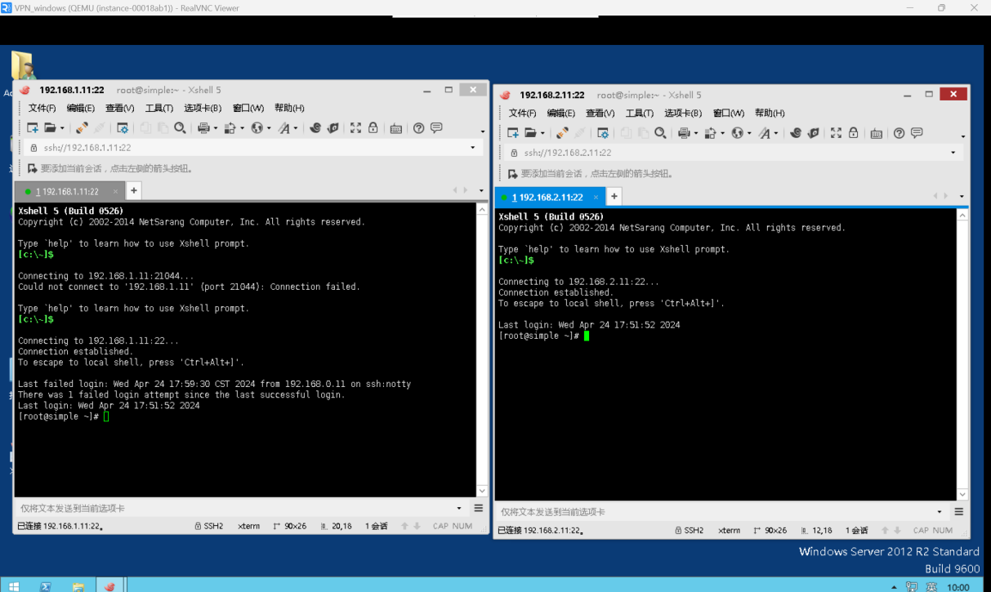

分别在两个终端中修改主机名：

hostnamectl set-hostname vpn1

hostnamectl set-hostname vpn2

（注意在本次实验中需要在目标机1执行的指令使用黄色底纹，在目标机2执行的指令使用蓝色底纹）

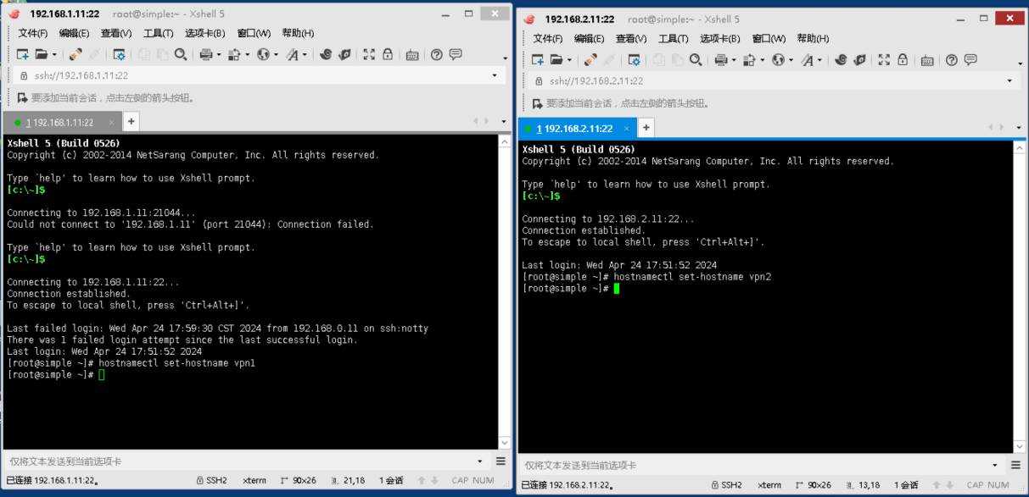

在修改完主机名后需要重新启动虚拟机才能显示，在该任务中没有重启，所以暂时没有发生变化

### 2.vpn1和vpn2主机分别加载gre内核模块并检查

* 加载ip_gre内核模块

modprobe ip_gre

modprobe ip_gre

* 查询ip_gre模块是否加载，

lsmod | grep gre

lsmod | grep gre

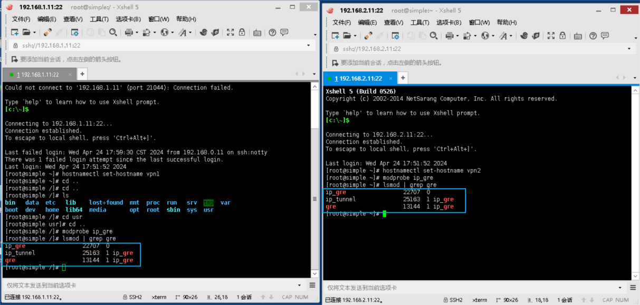

如图所示已正常加载

3.配置tunnel（GRE隧道）使它们互通  
vpn1创建一个GRE类型隧道设备gre1, 并设置对端IP为192.168.2.11。隧道数据包将被从192.168.1.11也就是本地IP地址发起，其TTL字段被设置为255。隧道设备分配的IP地址为10.10.10.1，掩码为255.255.255.0。

3.1 创建GRE类型隧道设备gre1，并验证是否添加成功

ip tunnel add gre1 mode gre remote 192.168.2.11 local 192.168.1.11 ttl 255

ip a | grep gre1

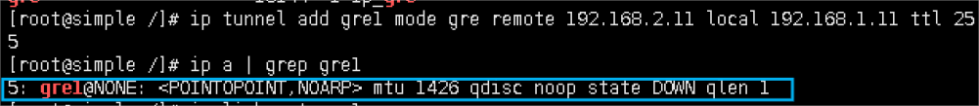

有结果输出说明成功添加

3.2启动gre1并分配ip地址10.10.10.1，检测是否添加并启动。

ip link set gre1 up

ip addr add 10.10.10.1/24 dev gre1

ip a | grep gre1

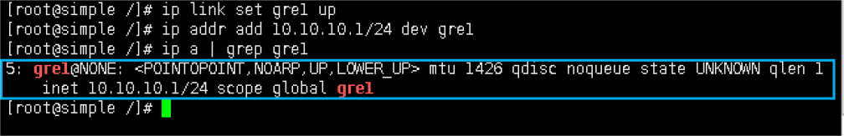

有结果输出说明已经添加并启动

3.3 查看隧道状态

ip -d link show

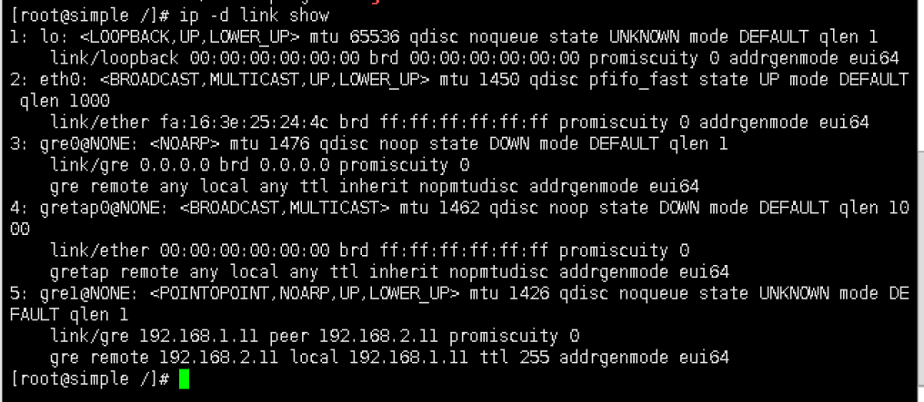

3.4 vpn2创建一个GRE类型隧道设备gre1, 并设置对端IP为192.168.1.11。隧道数据包将被从192.168.2.11也就是本地IP地址发起，其TTL字段被设置为255。隧道设备分配的IP地址为10.10.10.2，掩码为255.255.255.0。  
操作步骤如下

ip tunnel add gre1 mode gre remote 192.168.1.11 local 192.168.2.11 ttl 255

ip link set gre1 up

ip addr add 10.10.10.2/24 dev gre1

ip a | grep gre1

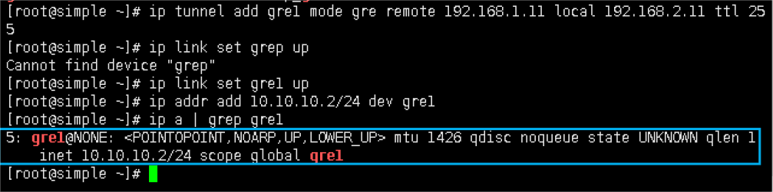

3.5测试隧道是否通

ping 10.10.10.2

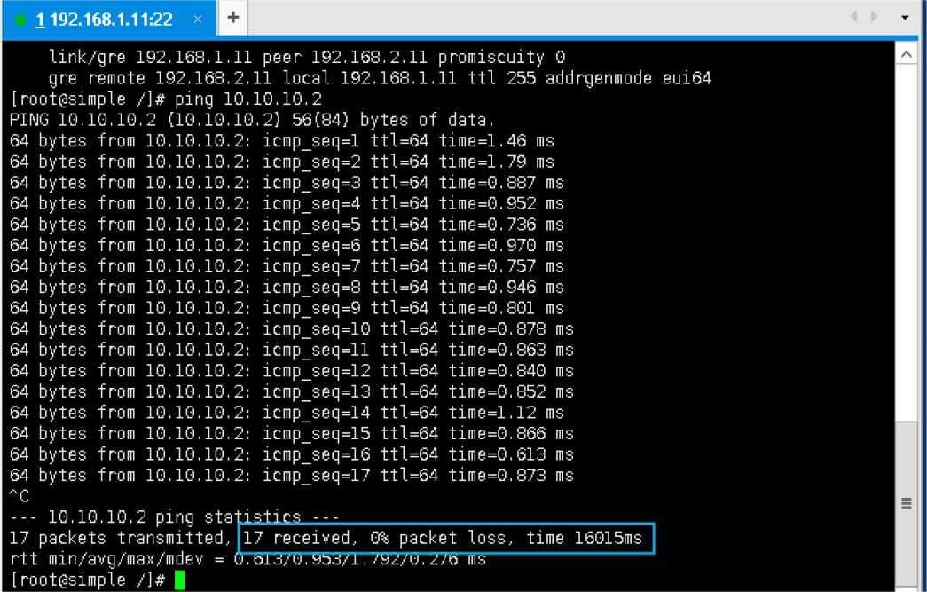

4.卸载GRE模块

rmmod ip_gre

ip addr show

rmmod ip_gre

ip addr show

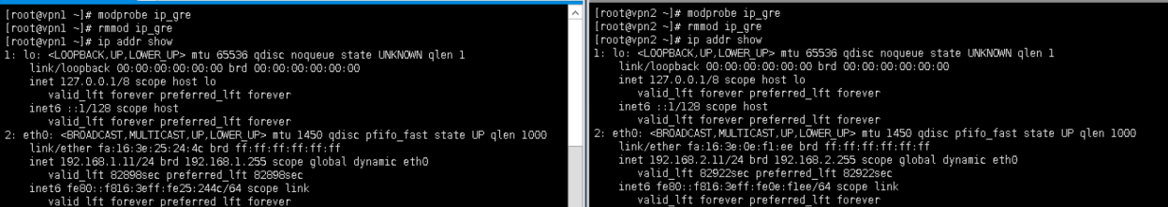

## 2.任务二：使用加密工具OpenSSL创建加密密钥

【任务描述】

本实验主要是用来了解openssl 的使用及原理，通过本实验可以了解如何实现秘钥证书管理、对称加密和非对称加密。

【实验目标】

1.了解openssl加密解密原理。  
 2.掌握openssl如何生成公钥私钥，以及公私钥之间的相互转化。  
 3.掌握如何用openssl生成带密码的公钥私钥，以及之间的加密解密。  
 4.掌握如何生成带签名信息的证书。

【实验工具】

openssl

【操作步骤】

### 2.1查看openssl命令的基本帮助

openssl genrsa -

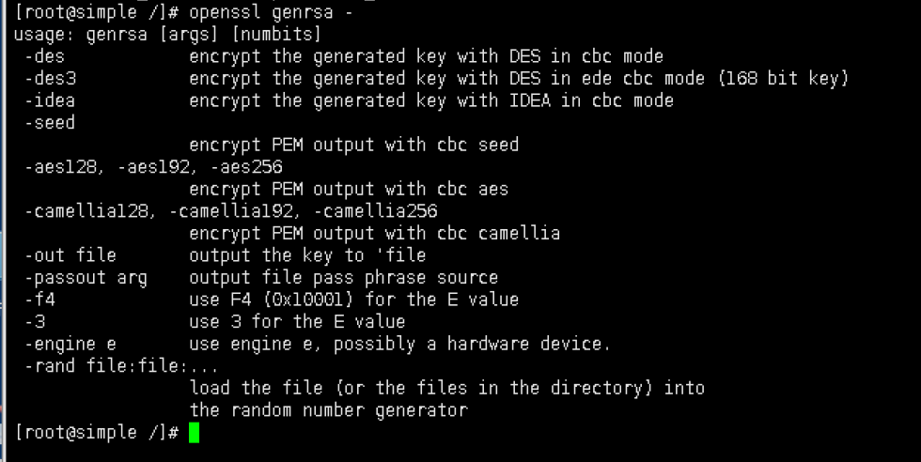

基本帮助中各个字段的详细解释如下表所示

|  |  |
| --- | --- |
| 字段 | 解释 |
| usage: genrsa [args] [numbits] | 密钥位数，建议1024及以上 |
| -des | 生成的密钥使用des方式进行加密 |
| -des3 | 生成的密钥使用des3方式进行加密 |
| -idea | 生成的密钥使用idea方式进行加密 |
| -seed | 生成的密钥还是要seed方式进行 |
| -aes128, -aes192, -aes256 | 生成的密钥使用aes方式进行加密 |
| -camellia128, -camellia192, -camellia256 | 生成的密钥使用camellia方式进行加密 |
| -out file | 生成的密钥文件，可从中提取公钥 |
| -passout arg | 指定密钥文件的加密口令，可从文件、环境变量、终端等输入 |
| -f4 | 选择指数e的值，默认指定该项，e值为65537 |
| -3 | 选择指数e的值，默认值为65537，使用该选项则指数指定为3 |
| -engine e | 指定三方加密库或者硬件 |
| -rand file:file:... | 产生随机数的种子文件 |

2.2生成私钥  
2.2.1生成无加密的RSA私钥

openssl genrsa -out rsa_private.key 2048

ll rsa_private.key

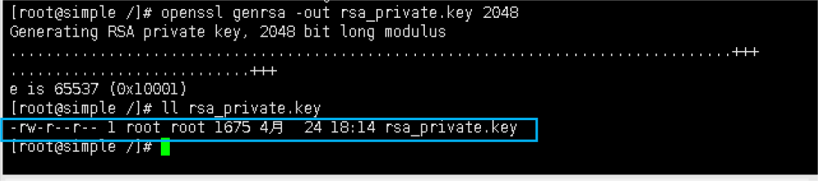

2.2.2生成rsa_private.key私钥对应的公钥

openssl rsa -in rsa_private.key -pubout -out rsa_public.key

ll rsa_public.key

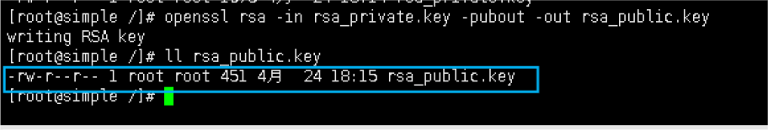

### 2.3生成使用AES256加密的RSA含密码公私钥

openssl genrsa -aes256 -passout pass:simple -out rsa__aes_private.key 2048

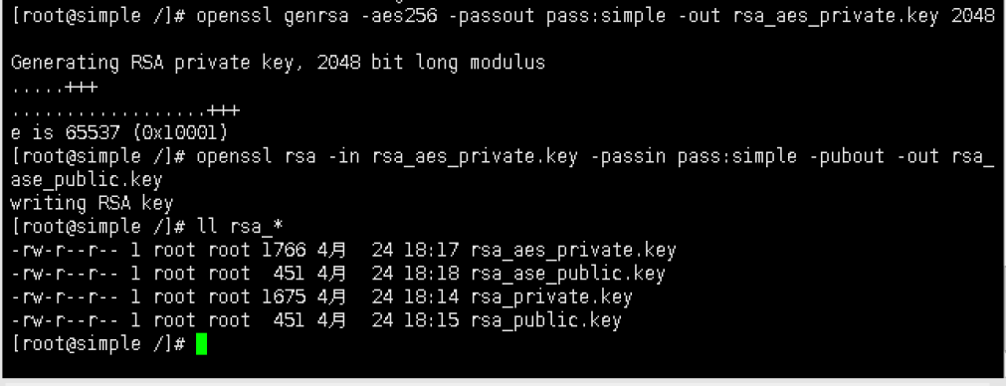

其中 passout 代替shell 进行密码输入，否则会提示输入密码

* 生成其对应的公钥

需要输入密码，其中 pass 代替shell 进行密码输入，否则会提示输入密码；

openssl rsa -in rsa_aes_private.key -passin pass:simple -pubout -out rsa_ase_public.key

* 查看rsa相关文件

ll rsa_*

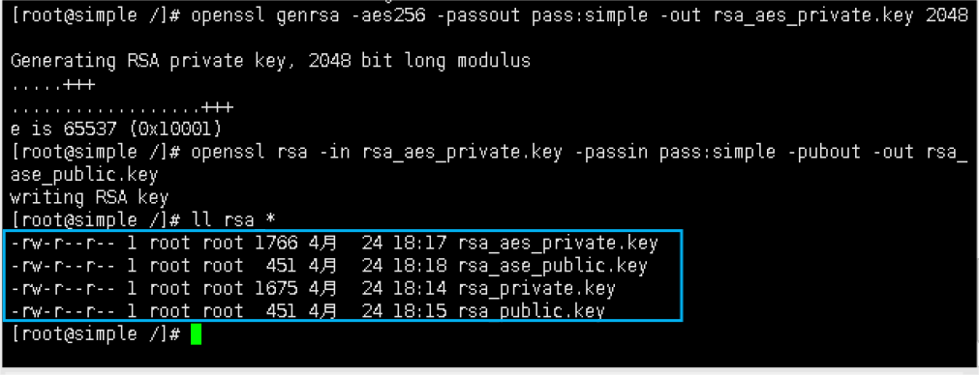

### 2.4加密与非加密之间的转换

* 私钥转非加密

openssl rsa -in rsa_aes_private.key -passin pass:simple -out rsa_private.key

* 私钥转加密

openssl rsa -in rsa_private.key -aes256 -passout pass:simple -out rsa_aes_private.key

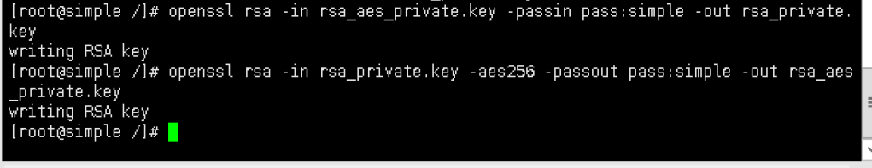

### 2.5生成自签名证书

生成 RSA 私钥和自签名证书  
 req是证书请求的子命令，-newkey rsa:2048 -keyout private_key.pem 表示生成私钥(PKCS8格式)，-nodes 表示私钥不加密，若不带参数将提示输入密码；-x509表示输出证书，-days365 为有效期，此后根据提示输入证书拥有者信息；使用-subj选项执行自动输入

openssl req -newkey rsa:2048 -nodes -keyout rsa_private.key -x509 -days 365 -out cert.crt -subj "/C=CN/ST=BJ/L=BJ/O=simpleedu/OU=edu/CN=simple/emailAddress=simple@simpleedu.com"

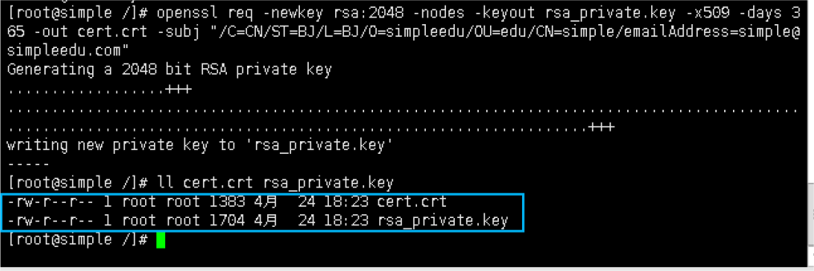

也可以执行如下命令使用已有RSA 私钥生成自签名证书。-new 指生成证书请求，加上-x509 表示直接输出证书，-key 指定私钥文件，其余选项与上述命令相同

openssl req -new -x509 -days 365 -key rsa_private.key -out cert.crt

### 2.6生成签名请求及CA 签名

使用 RSA私钥生成 CSR 签名请求

openssl genrsa -aes256 -passout pass:simpleedu -out server.key 2048

openssl req -new -key server.key -out server.csr

在输入pass phrase时，在其中输入simpleedu

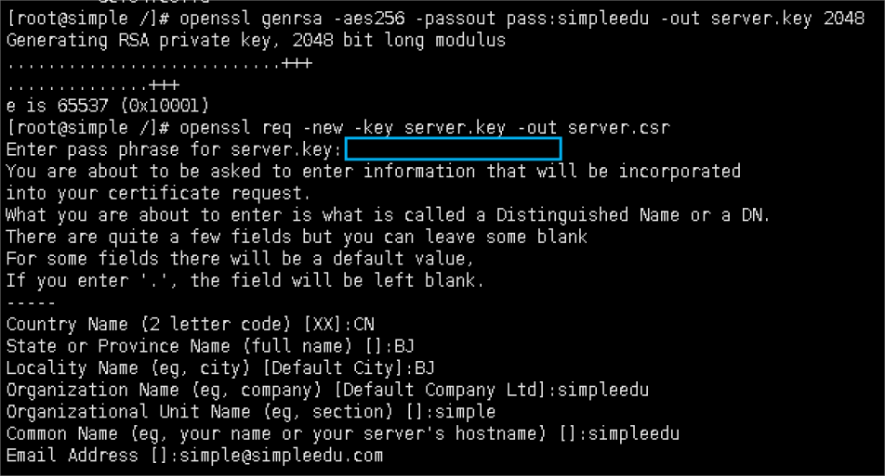

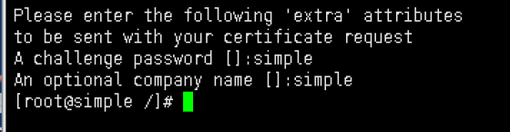

此时生成的 csr签名请求文件可提交至 CA进行签发

## 3.任务三 ：SSL VPN之OpenVPN的安装配置

【任务描述】

本实验任务基于真实企业网络环境，在两台台服务器搭建的典型企业局域网环境中，主要完成以下内容：  
 （1）搭建openvpn服务端与客户端。  
 （2）实现客户端可访问服务端机器

【实验目标】

1.了解企业级别openvpn的使用场景。  
 2.掌握企业级别openvpn搭建和使用。  
 3.掌握openvpn客户端与服务端的搭建配置。

【实验工具】

openvpn

【操作步骤】

1.在vpn1机器安装openvpn并验证  
1.1 修改yum源  
vim /etc/yum.repos.d/simple.repo

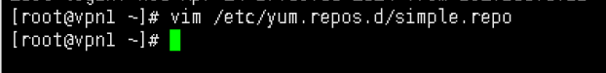  
将 baseurl=http://192.168.50.50/yum 修改为 baseurl=file:///data/repos

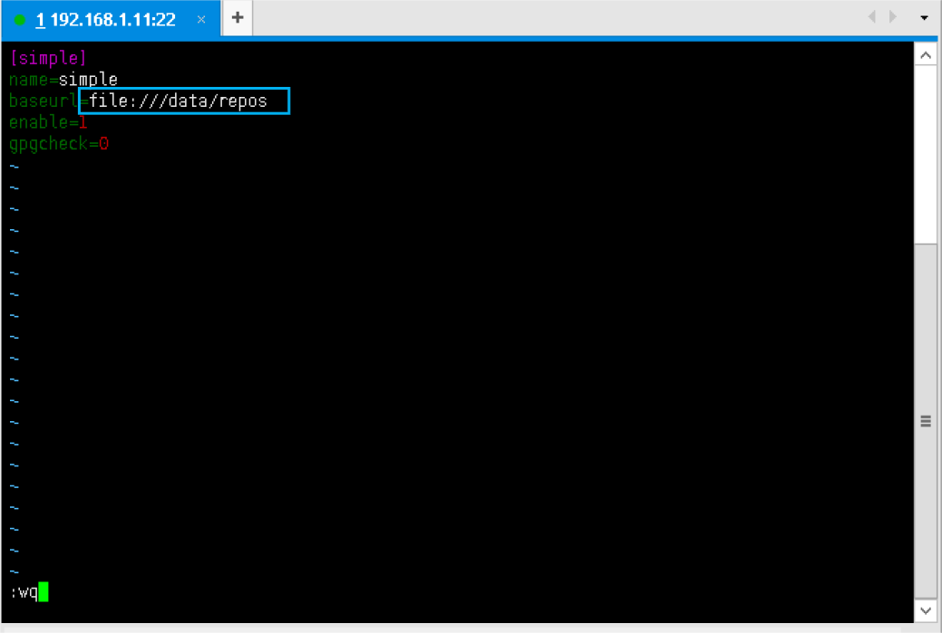

安装openvpn

yum clean all

yum install openvpn -y

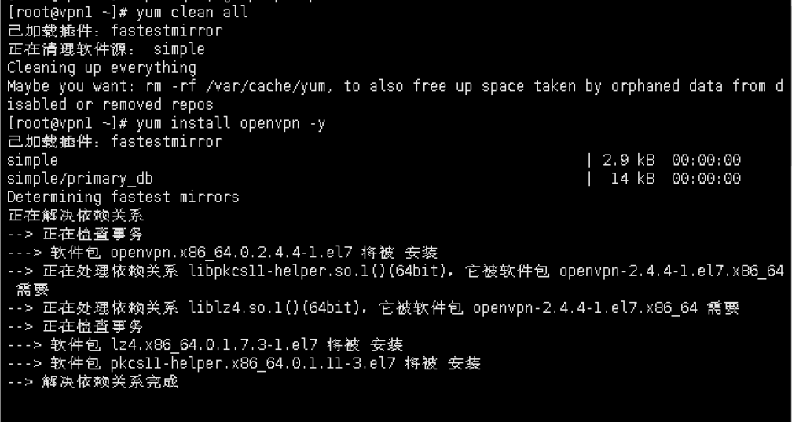

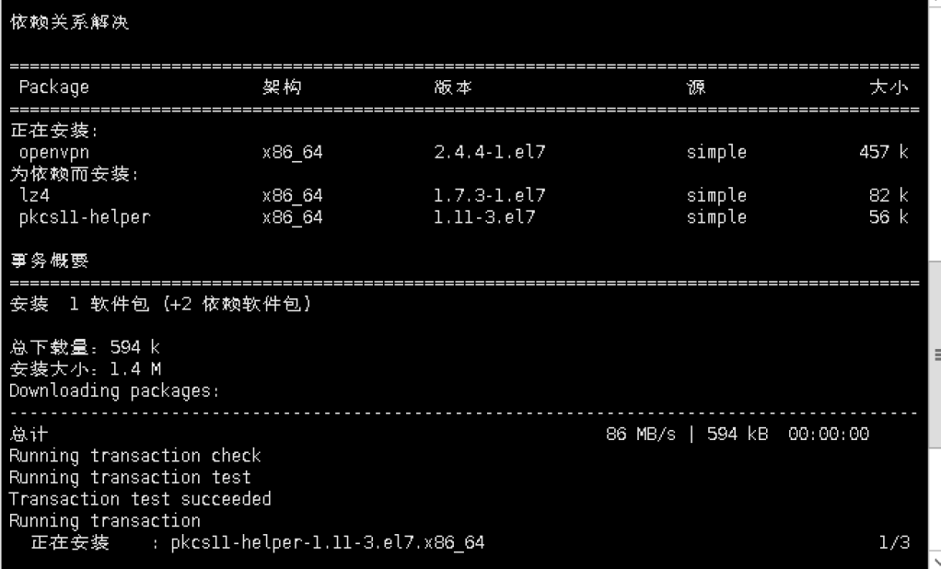

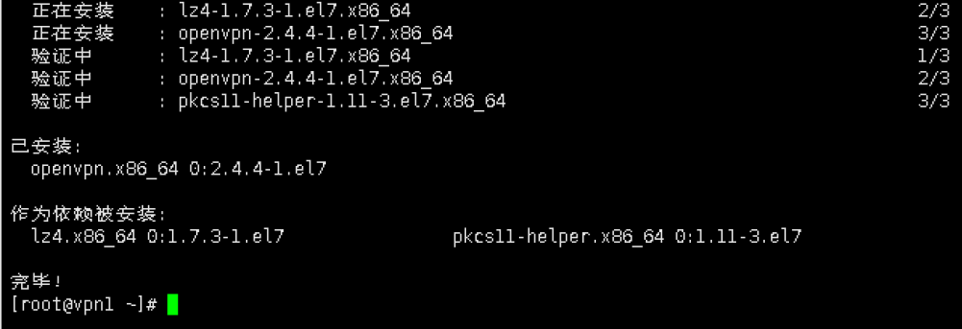

验证是否正确安装

rpm -qa | grep openvpn

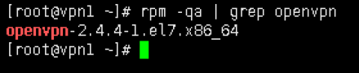

有输出表示安装成功

2.修改openvpn的配置文件server.conf  
2.1拷贝模板文件到配置文件目录下

cp /usr/share/doc/openvpn-2.4.4/sample/sample-config-files/server.conf /etc/openvpn/

查看是否成功拷贝

ls /etc/openvpn/server.conf

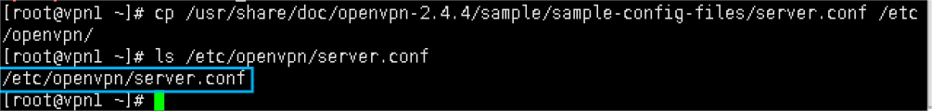

2.2 修改openvpn服务端的配置文件

vim /etc/openvpn/server.conf



2.2.1 指定TCP协议(使用TCP协议如果连接上VPN后网络很慢，可以更改成使用UDP协议)

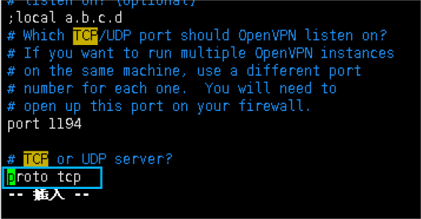

在vim中可以使用/对配置文件内容进行搜索

2.2.2打开三行注释，配置DNS（实验环境无法连通外网，可不配置）

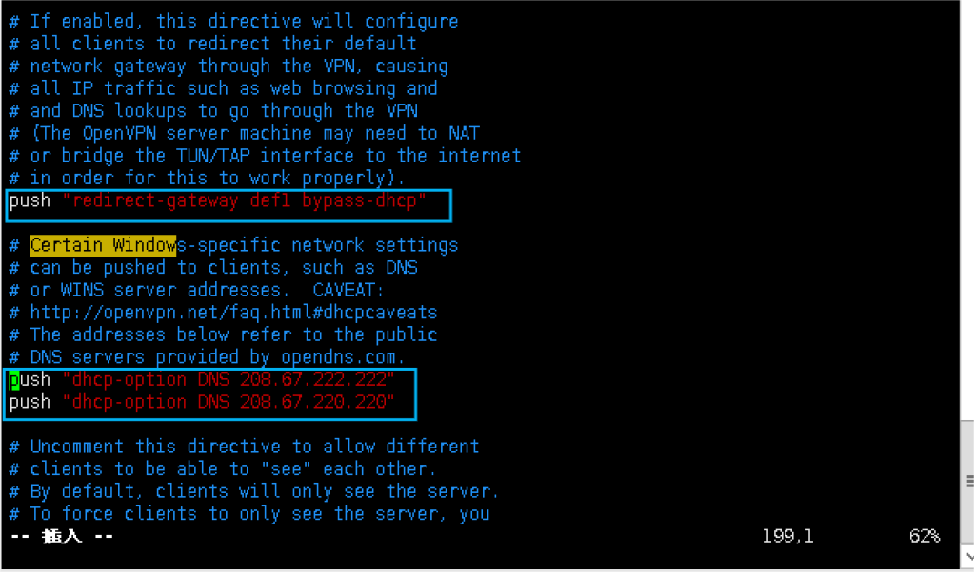

2.2.3 设置启动用户

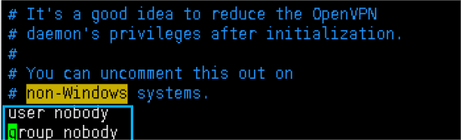

2.2.4 注释掉 explicit-exit-notify 1

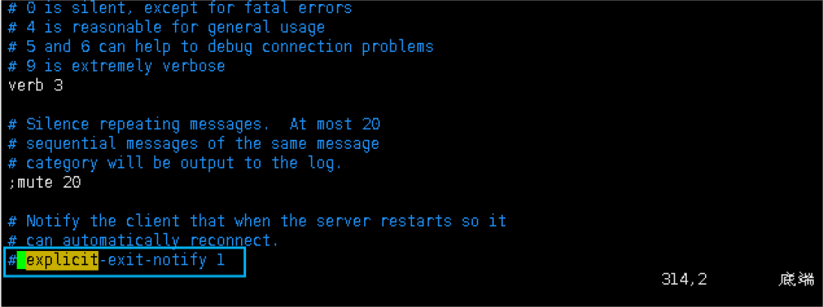

### 3.安装密钥生成软件

yum install easy-rsa -y

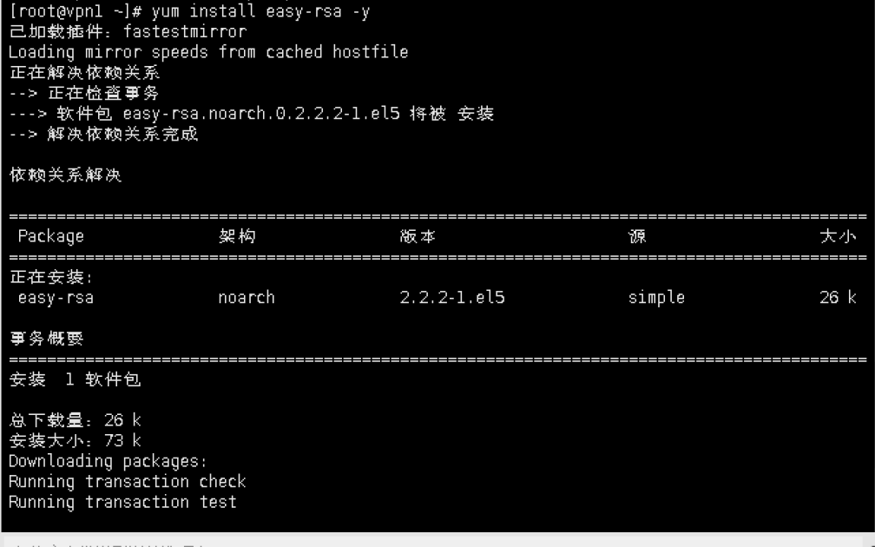

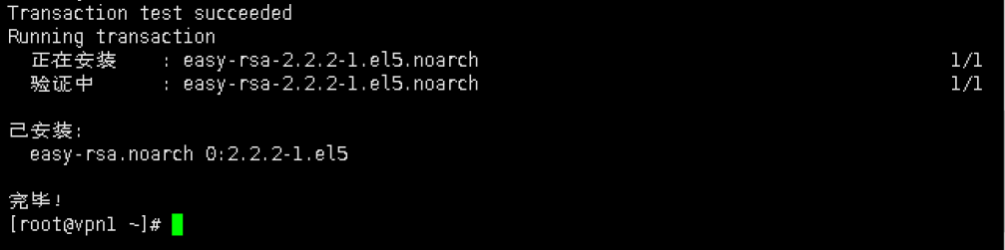

4.准备配置证书文件  
4.1拷贝文件到/etc/openvpn

cp -r /usr/share/easy-rsa/ /etc/openvpn/

检查是否成功拷贝

ls /etc/openvpn/easy-rsa/

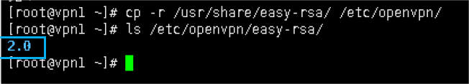

4.2配置生成证书的环境变量.并使之生效

vim /etc/openvpn/easy-rsa/2.0/var



将生成证书的环境变量修改为如下内容

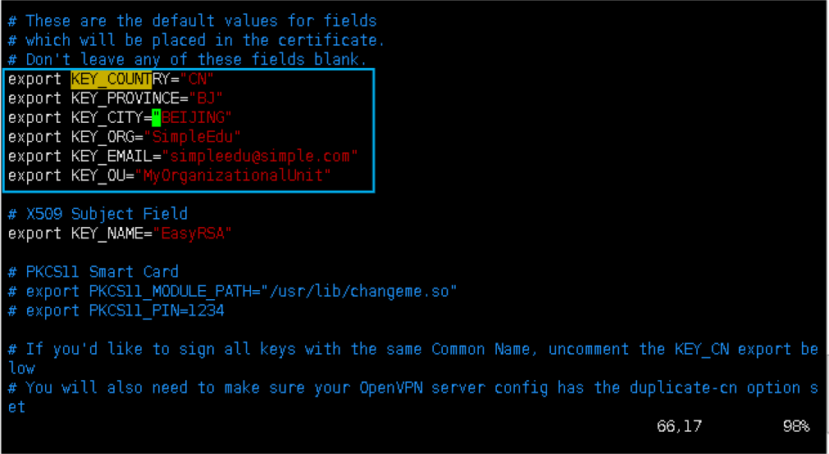

进入到相关目录

cd /etc/openvpn/easy-rsa/2.0/

使配置的环境变量生效

source vars

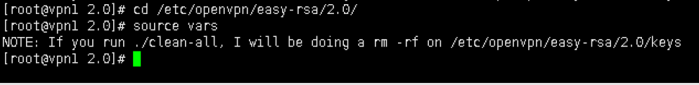

4.3 根据提示先删除所有 ./clean-all

再生成自己的证书./build-ca

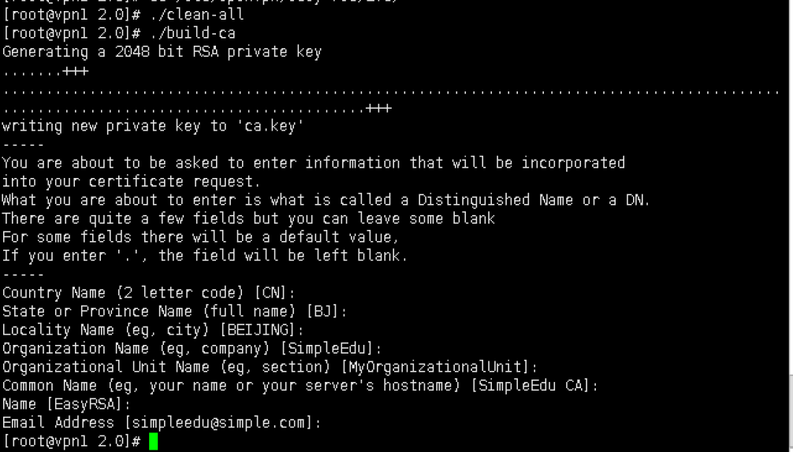

5.建服务端的证书

创建通用名(common name)为”server”的证书文件,交互输入自己的值,回车键进行，在提示输入密码的地方，设置一个密码如simple123

 ./build-key-server server

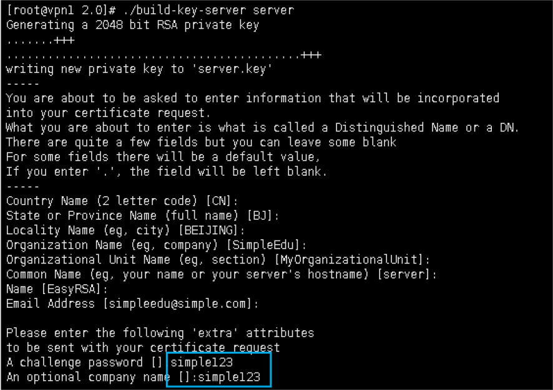

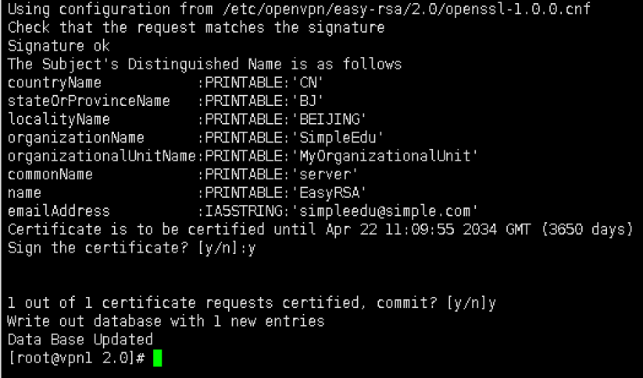

生成防攻击的key文件（防DDos攻击、UDP淹没等恶意攻击）

openvpn --genkey --secret keys/ta.key

ll keys/ta.key

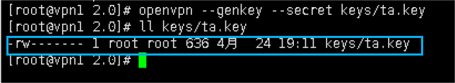

### 6.建客户端证书

6.1.创建密钥文件

  ./build-dh

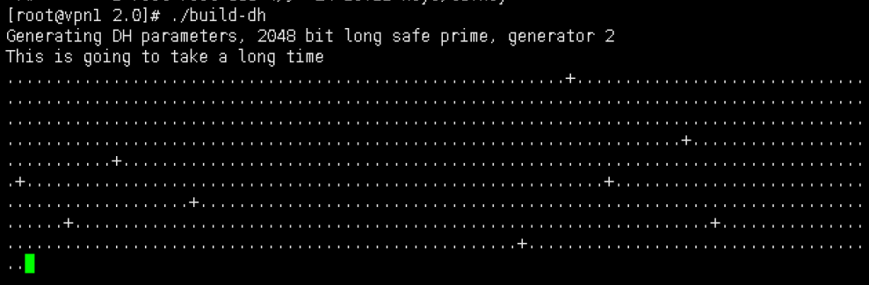

查看生成的密钥文件,可以看到有一个dh2048.pem的文件产生

ll /etc/openvpn/easy-rsa/2.0/keys/dh2048.pem

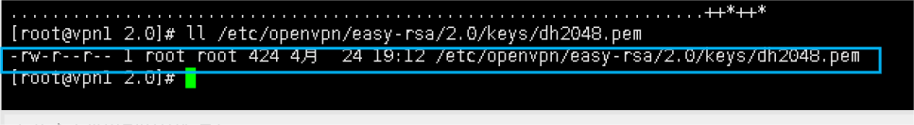

6.2拷贝密钥认证文件到配置文件目录下

cd /etc/openvpn/easy-rsa/2.0/keys/

cp dh2048.pem ca.crt server.crt server.key ta.key /etc/openvpn

查看拷贝后的文件

ls /etc/openvpn

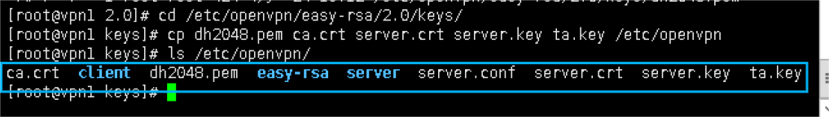

6.3创建一个通用名(common name)为 client的客户端证书，交互输入自己的值,默认回车键进行

 在2.0文件夹下执行命令./build-key client

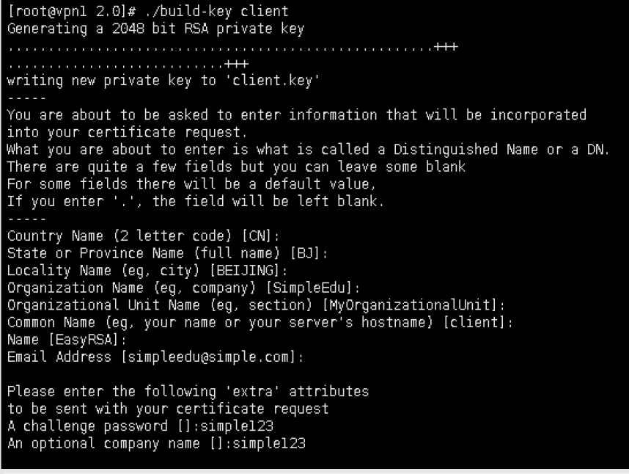

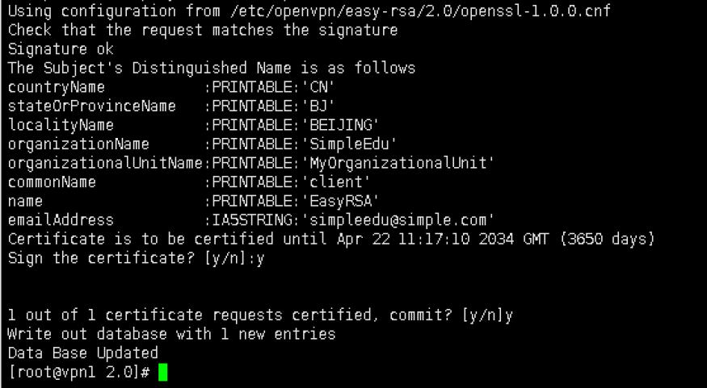

查看证书是否成功创建

ll keys/client.*

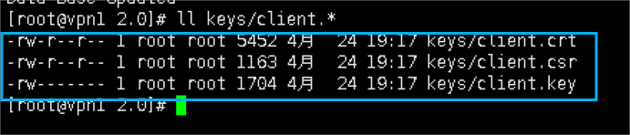

### 7.启动并检查

7.1 启动openvpn服务并设置为开机自启动

启动openvpn服务

systemctl start openvpn@server.service

设置为开机自启动

systemctl enable openvpn@server.service

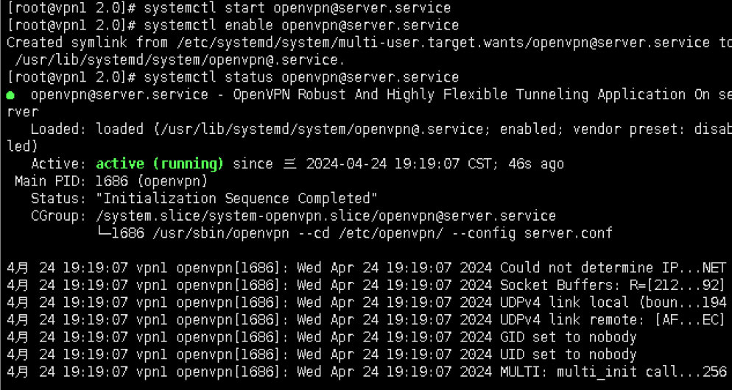

查看状态

systemctl status openvpn@server.service

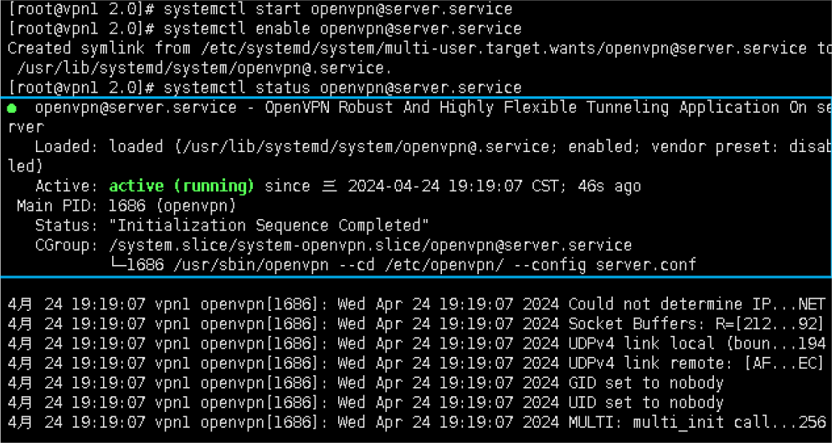

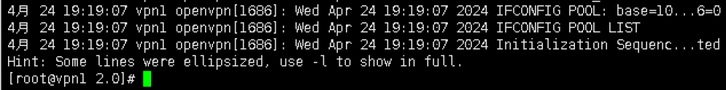

检查是否启动

netstat -lntup | grep openvpn

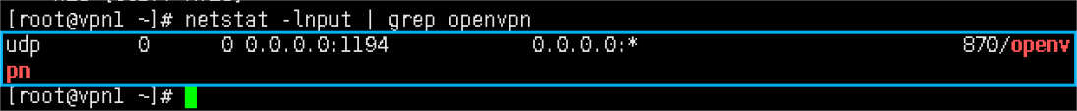

有输出表示正常启动

8.客户端（vpn2）登录测试

8.1 在客户端安装openvpn

首先修改yum源

vim /etc/yum.repos.d/simple.repo



将 baseurl=http://192.168.50.50/yum 修改为 baseurl=file:///data/repos

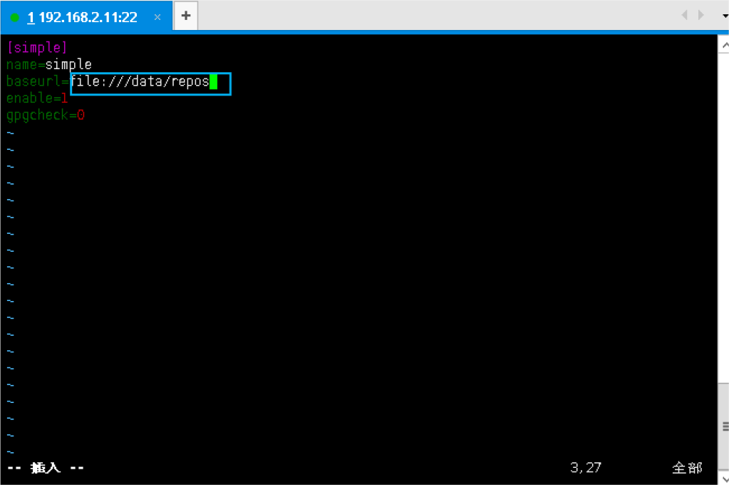

安装openvpn

yum install openvpn -y

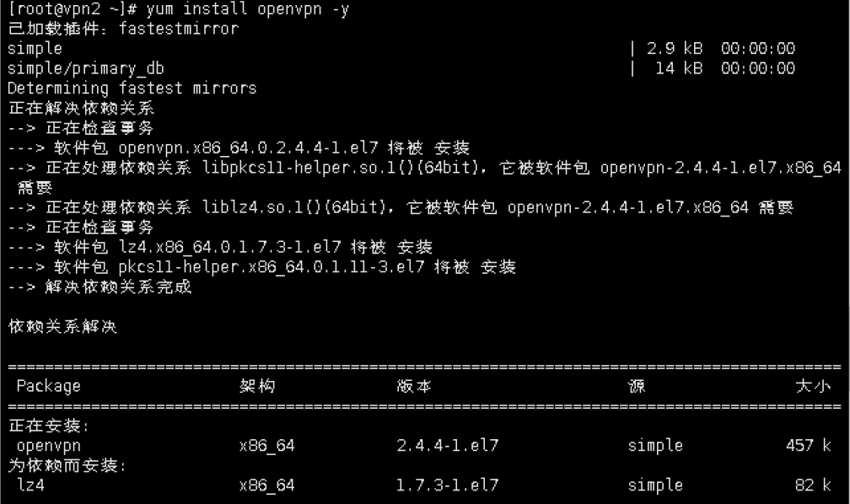

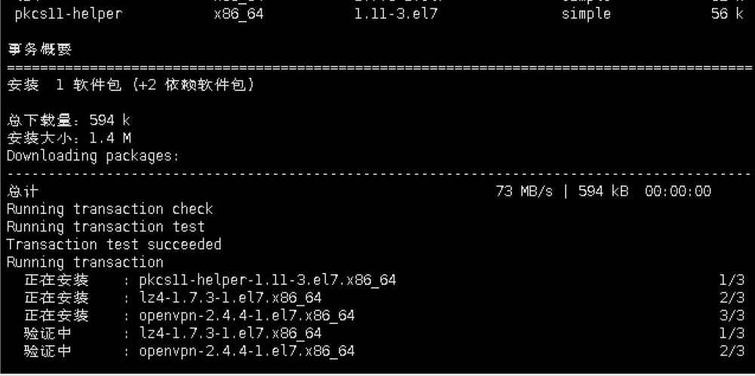

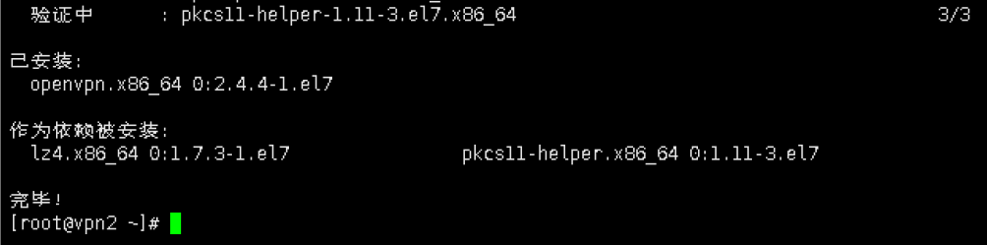

8.2 在vpn1端把生产文件拷贝到客户端

通过scp服务在vpn1端将生产文件通过scp服务拷贝到客户端

cd /etc/openvpn/easy-rsa/2.0/keys/

scp ca.crt client.crt client.key ta.key 192.168.2.11:/etc/openvpn/client/

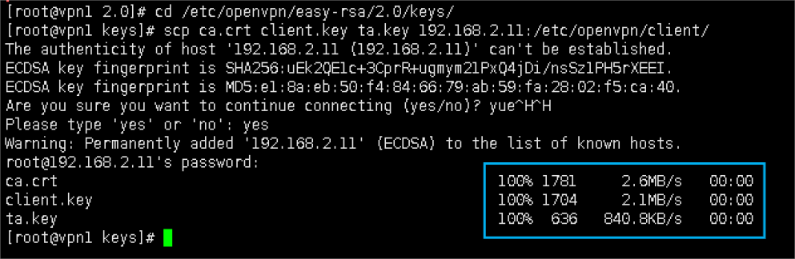

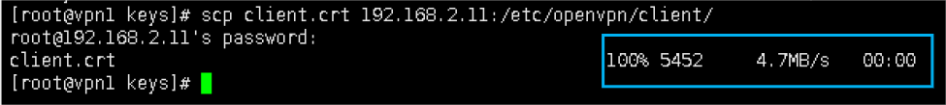

8.3 编辑客户端配置文件

打开配置文件

vim /etc/openvpn/client/client.conf

将配置文件修改为如下图所示

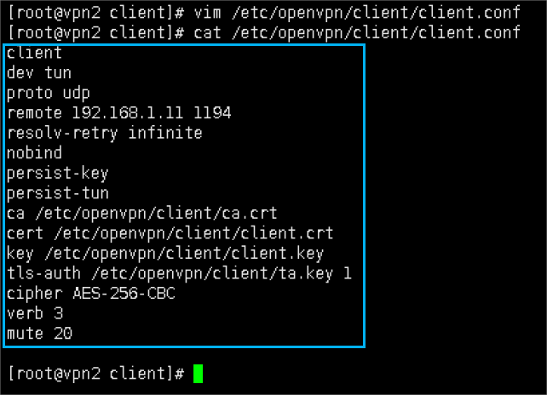

8.4 启动openvpn客户端并挂后台运行，并可实时查看其日志

cd /etc/openvpn/client/

openvpn /etc/openvpn/client/client.conf &

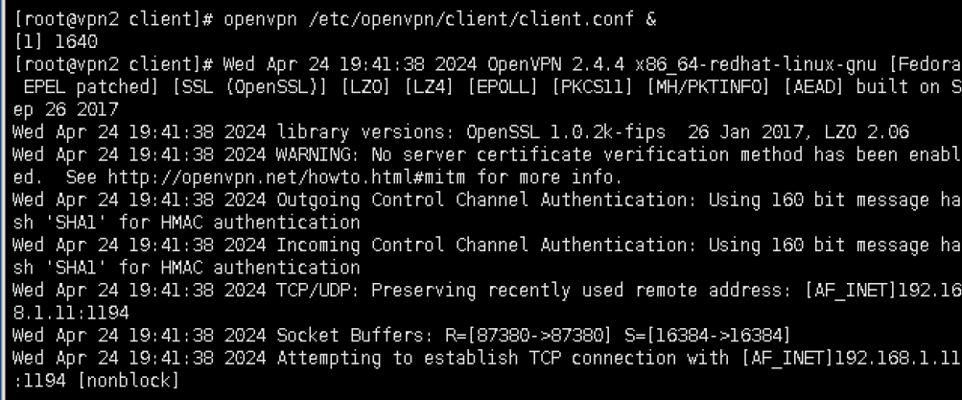

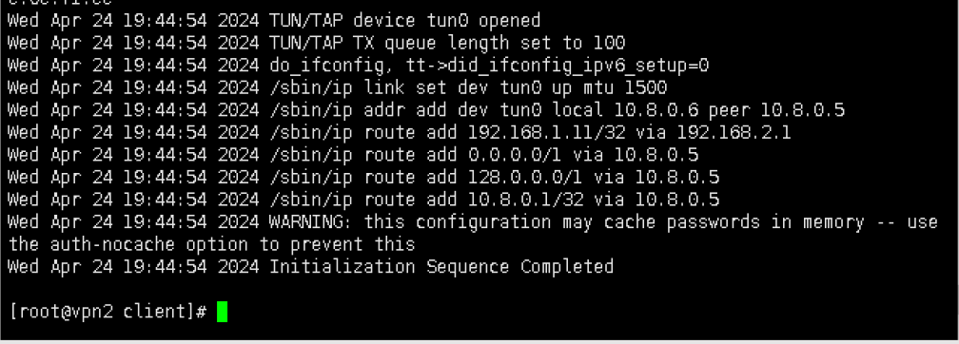

8.5 查看网卡信息，得知已获取到ip

  ip addr show tun0

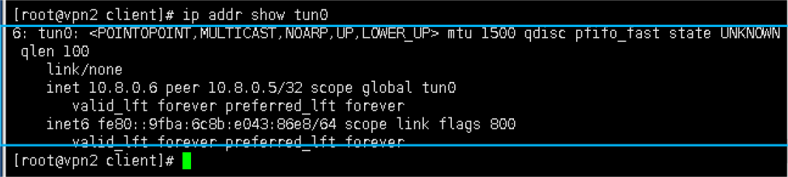

8.6 测试是否可使用

ping 10.8.0.1

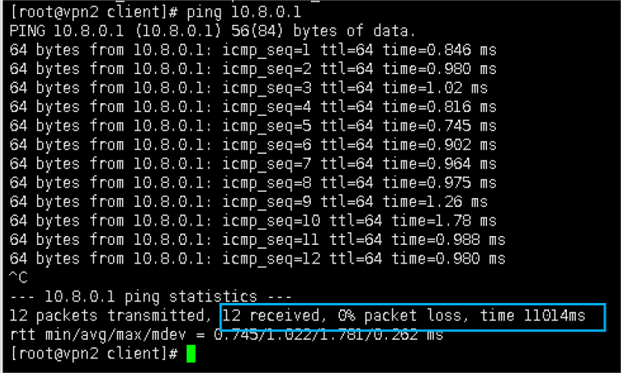

8.7 openvpn nat配置

iptables -t nat -A POSTROUTING -s 10.8.0.1/24 -j MASQUERADE

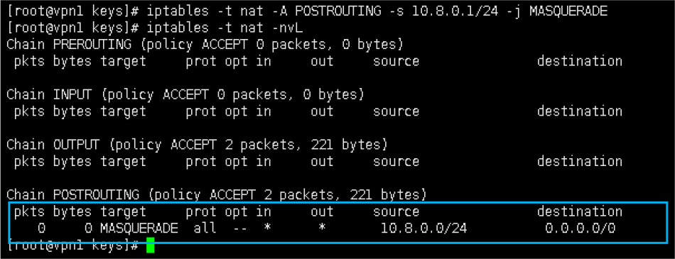

在vpn2上测试ping -c 1 www.baidu.com

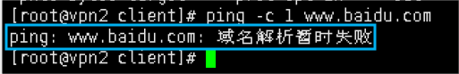

因为实验环境不能访问外网，所以会显示域名解析失败的错误

关闭服务

pkill openvpn

pkill openvpn

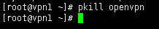

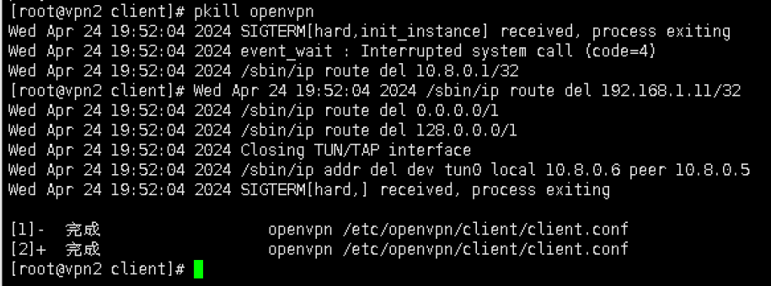

## 4.任务四 ：IPsecVPN原理及安装配置

【任务描述】

本实验任务基于真实企业网络环境，在两台台服务器搭建的典型企业局域网环境中，主要完成以下内容：  
 （1）搭建ipsec服务端与客户端。  
 （2）实现客户端可访问服务端机器

【实验目标】

1.了解企业级别ipsec的使用场景。  
 2.掌握企业级别ipsec搭建和使用。  
 3.掌握ipsec客户端与服务端的搭建配置。  
 4.掌握ipsec多种验证方式的实现

【实验工具】

ipsec

openssl

【操作步骤】

### 1.调整内核参数，开启数据转发，关闭icmp重定向并使之生效

打开对应的配置文件

vim /etc/sysctl.conf



在配置文件的最后加上如下内容

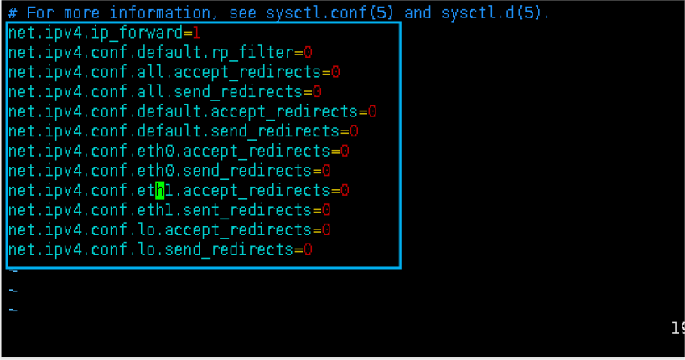

执行指令使配置生效

sysctl -p

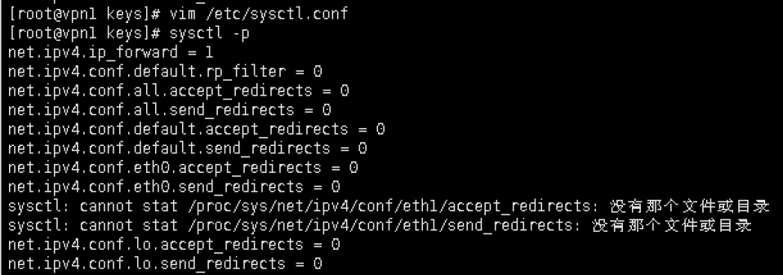

打开vpn2的配置文件

vim /etc/sysctl.conf

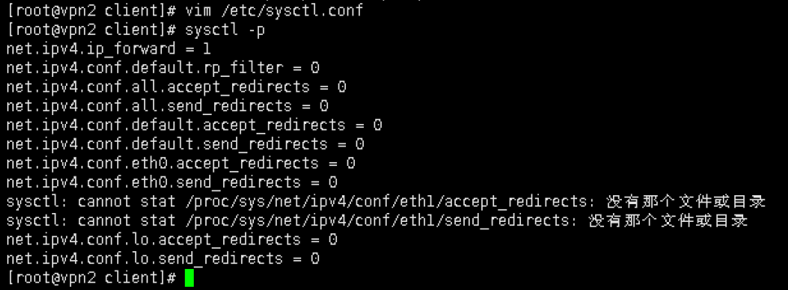

在配置文件的最后加上如下内容

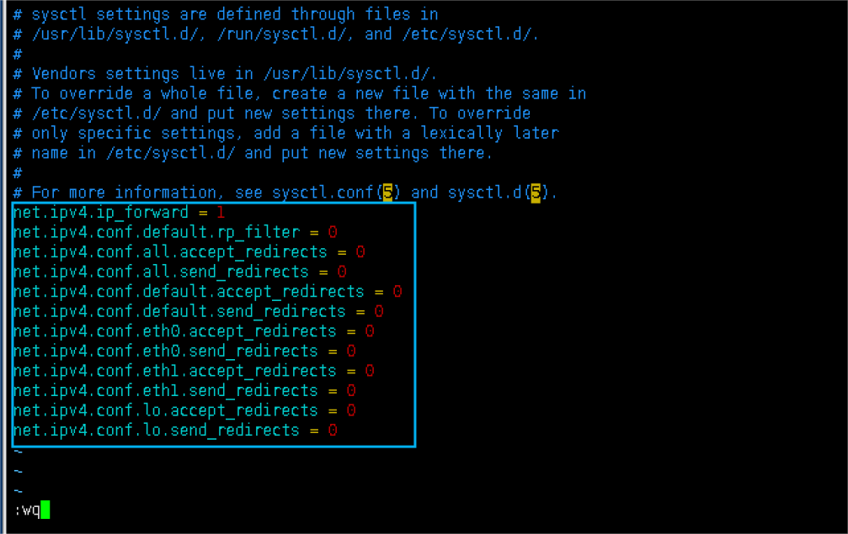

执行指令使配置生效

sysctl -p



### 2.安装openswan、libreswan并验证安装

首先在vpn1上安装openswan、libreswan

yum install openswan libreswan -y

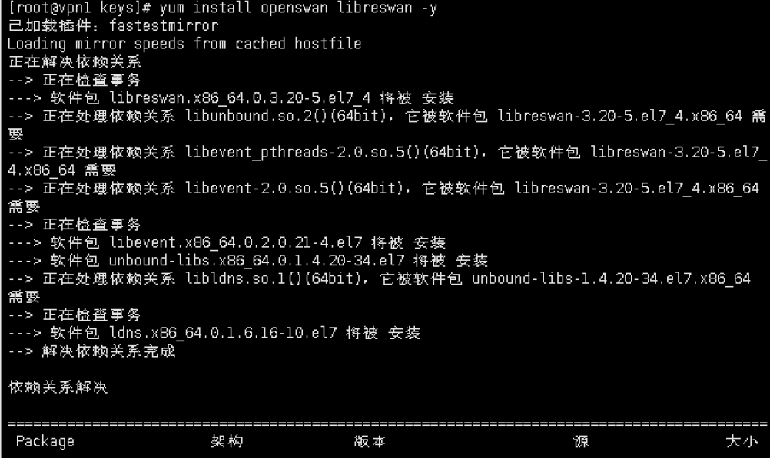

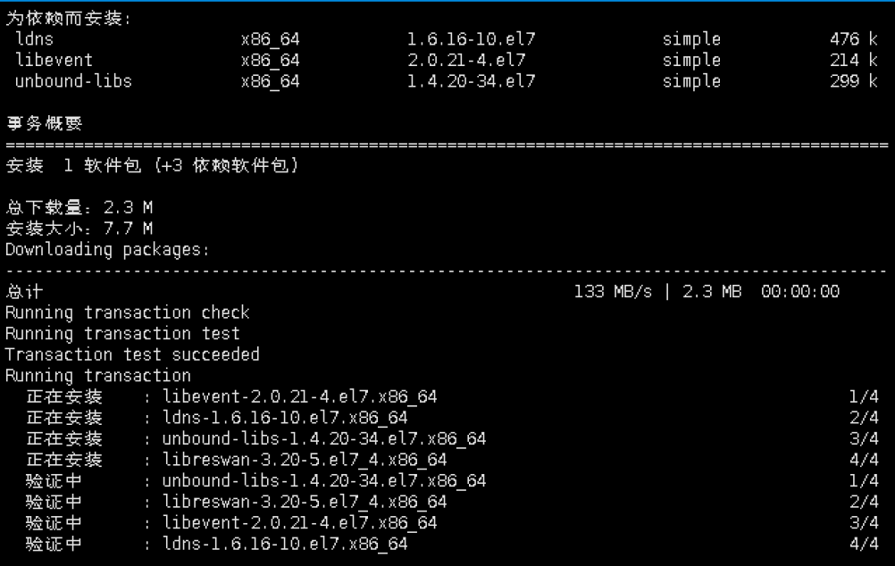

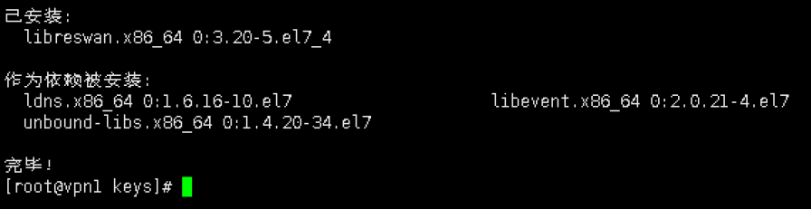

验证是否成功安装

ipsec --version



2.2 启动服务看是否正常，显示如图测正常

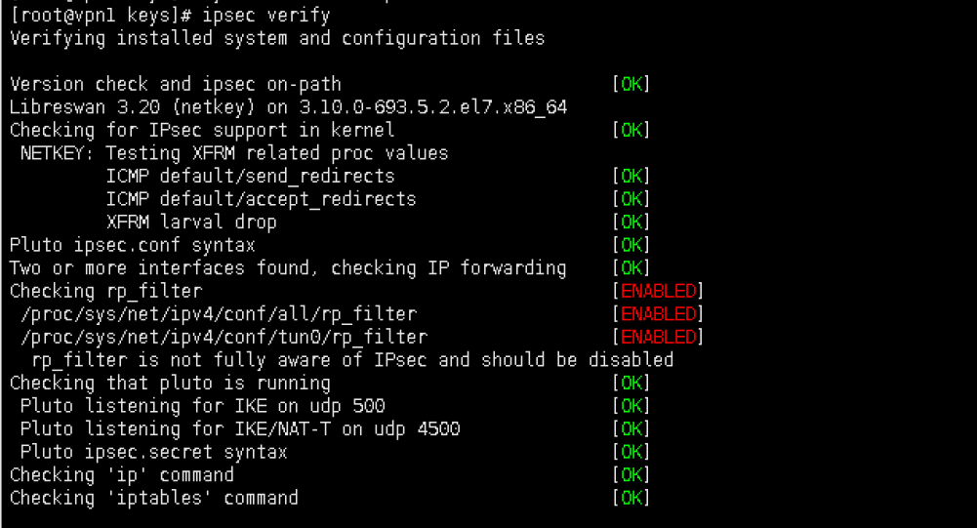

开启openswan监听UDP的500和4500两个端口，其中500是用来IKE密钥交换协商，4500的NAT-T是nat穿透的

 netstat -lntup | grep pluto

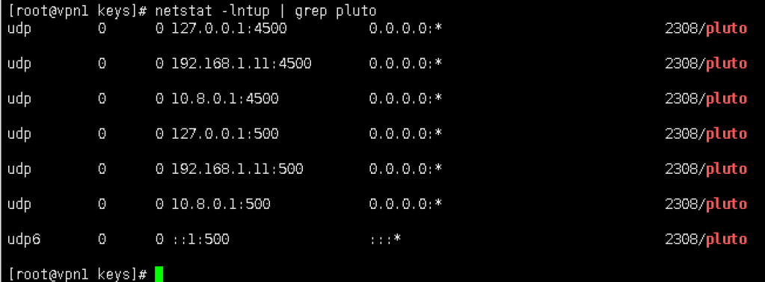

然后在vpn2上安装openswan、libreswan

yum install openswan libreswan -y

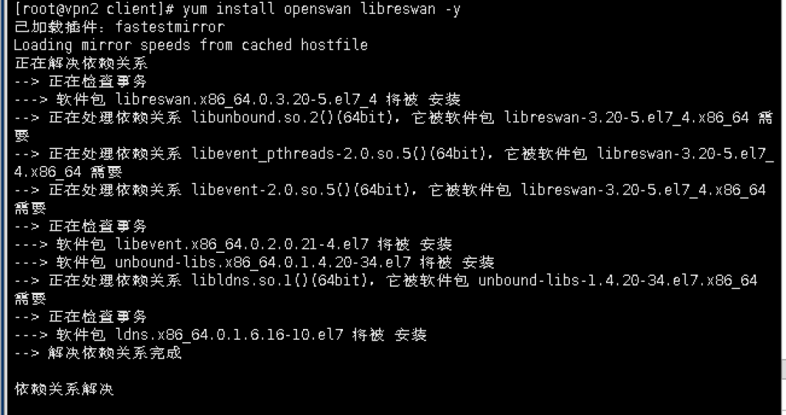

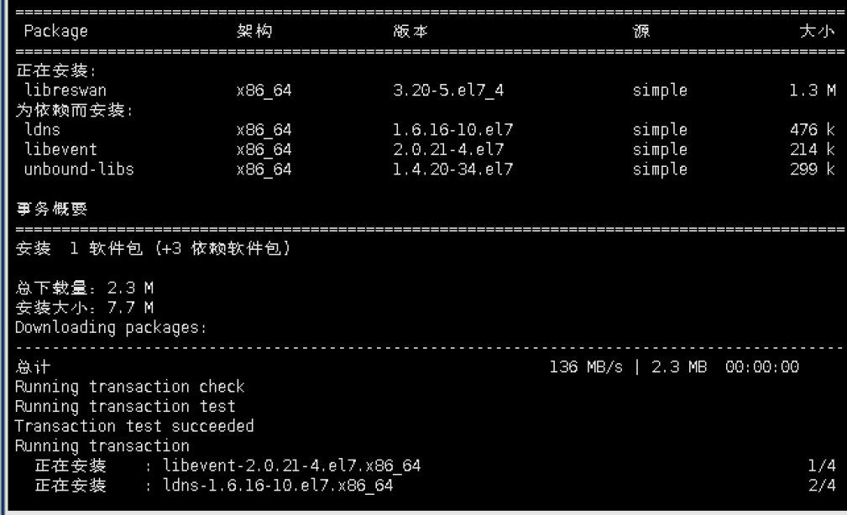

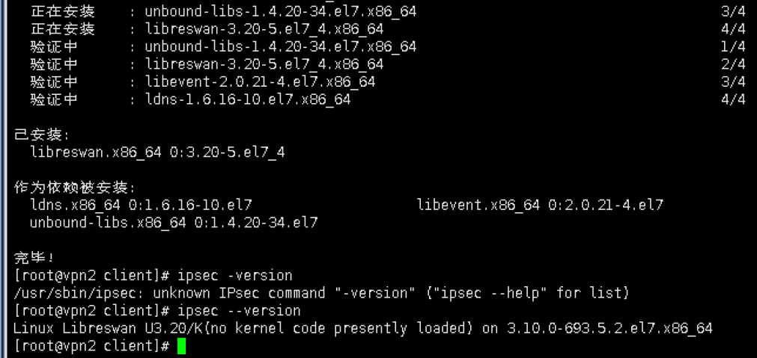

验证是否成功安装

ipsec --version



启动服务看是否正常，显示如图测正常

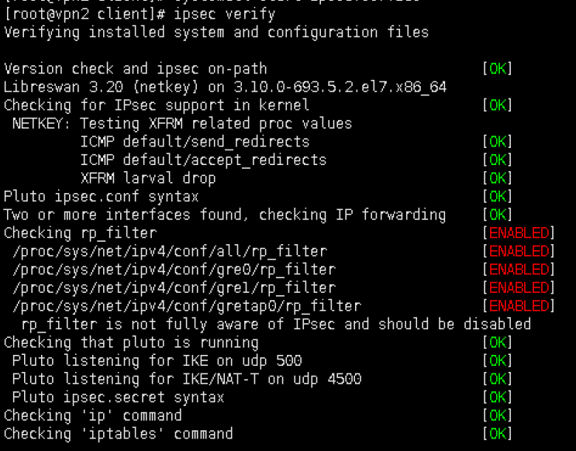

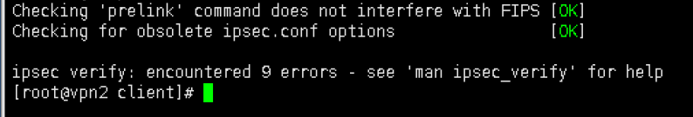

开启openswan监听UDP的500和4500两个端口，其中500是用来IKE密钥交换协商，4500的NAT-T是nat穿透的

 netstat -lntup | grep pluto

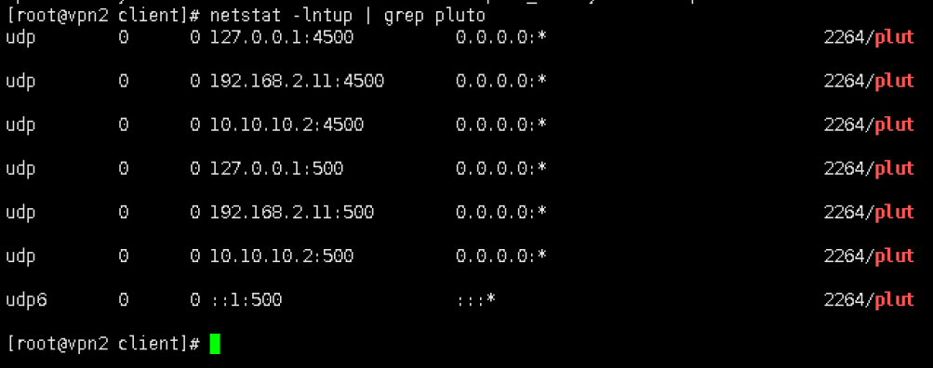

### 3.配置ipsecVPN配置（network-to-network模式）

打开 /etc/目录下的配置文件ipsec.conf

vim /etc/ipsec.conf



在配置文件中加入如下内容

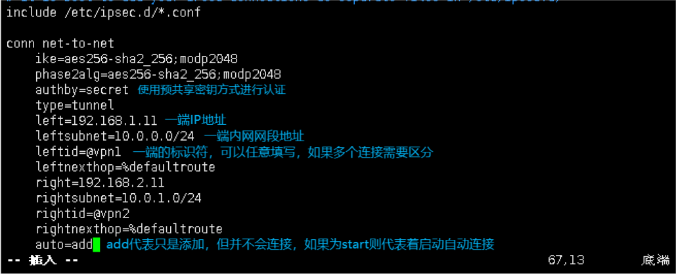

在vpn2中打开配置文件加入同样的内容

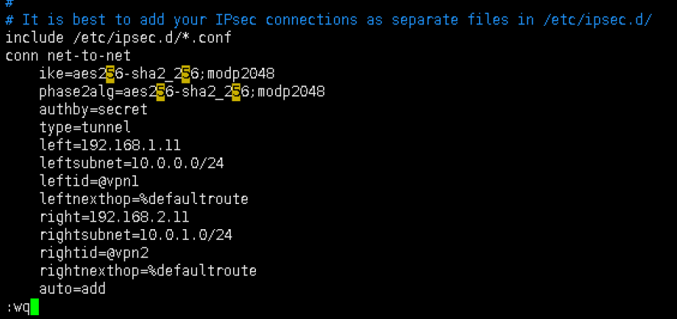

3.2两台机器是基于密码来配置的，修改VPN1和VPN2的密码配置文件

修改vpn1的密码配置文件/etc/ipsec.secrets如下

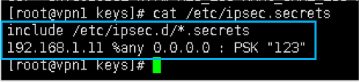

修改vpn2的密码配置文件/etc/ipsec.secrets如下

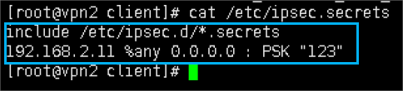

3.3两端重新启动服务，并验证。

vpn1重启服务并验证

systemctl restart ipsec.service

ipsec auto --up net-to-net

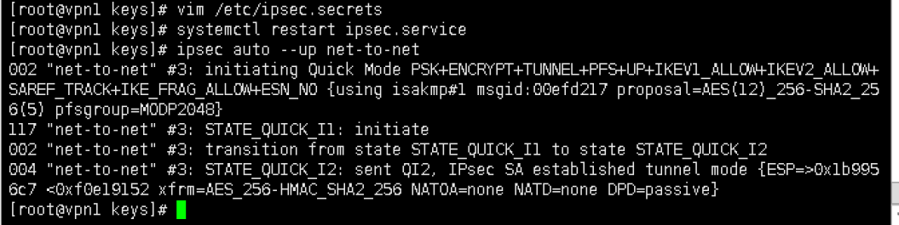

vpn2重启服务并验证

systemctl restart ipsec.service

ipsec auto --up net-to-net

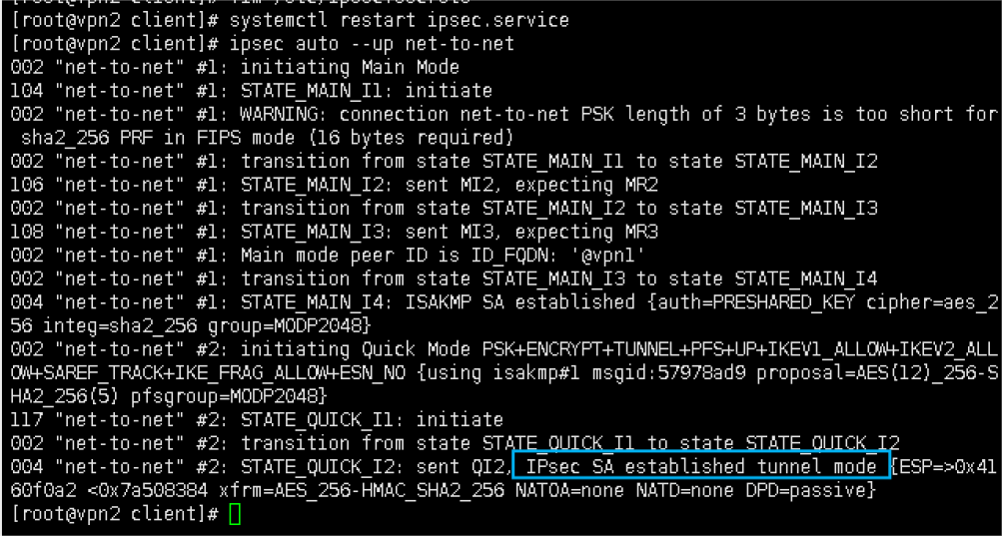

显示IPsec SA established tunnel mode 表示连接成功

3.4测试是否可用

由于只有两台机器，我们搭建虚拟内网网络来测试。 在VPN1上搭建虚拟网络10.0.0.1/24

ip link add left1 type veth peer name left2

ip netns add left

ip link set left1 netns left

ip link set left2 up

ip addr add dev left2 10.0.0.1/24

ip netns exec left ip link set lo up

ip netns exec left ip link set left1 up

ip netns exec left ip addr add dev left1 10.0.0.2/24

ip netns exec left ip route add default via 10.0.0.1

查看虚拟网络，可知绑定IP为10.0.0.2

ip netns exec left ip a

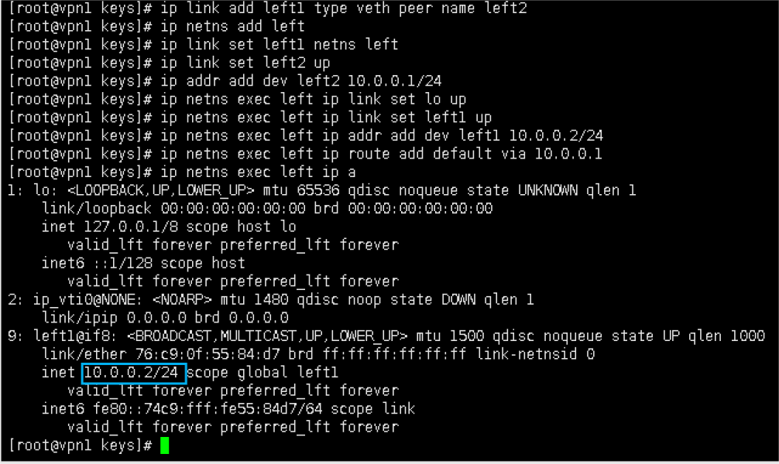

在VPN2上搭建虚拟网络10.0.1.1/24

ip link add left1 type veth peer name left2

ip netns add left

ip link set left1 netns left

ip link set left2 up

ip addr add dev left2 10.0.1.1/24

ip netns exec left ip link set lo up

ip netns exec left ip link set left1 up

ip netns exec left ip addr add dev left1 10.0.1.2/24

ip netns exec left ip route add default via 10.0.1.1

查看虚拟网络，可知绑定IP为10.0.1.2

ip netns exec left ip a

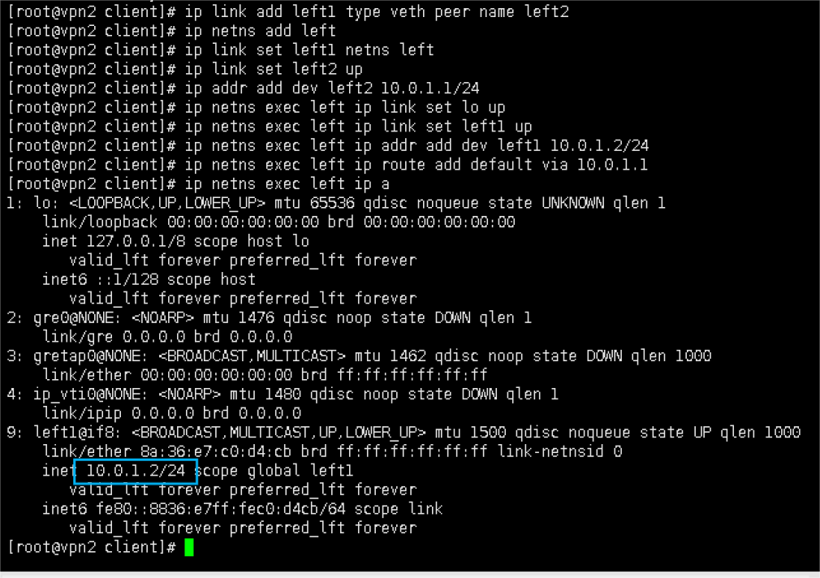

在VPN1上PING测试，可见可以ping通

ip netns exec left ping 10.0.1.2

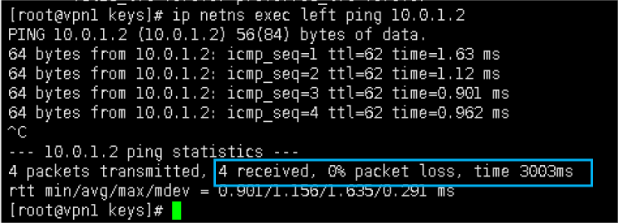

### 4.基于RSA Signature认证方式(RSA数字签名)

上面的认证方式是基于密码，现对不安全，现介绍如何使用数字签名模式认证

4.1 在VPN1和VPN2上分别生成一个新的RSA密钥对

rm -f /dev/random

ln -s /dev/urandom /dev/random

ipsec newhostkey --output /etc/ipsec.secrets

ipsec showhostkey --left --ckaid {自己的密钥}

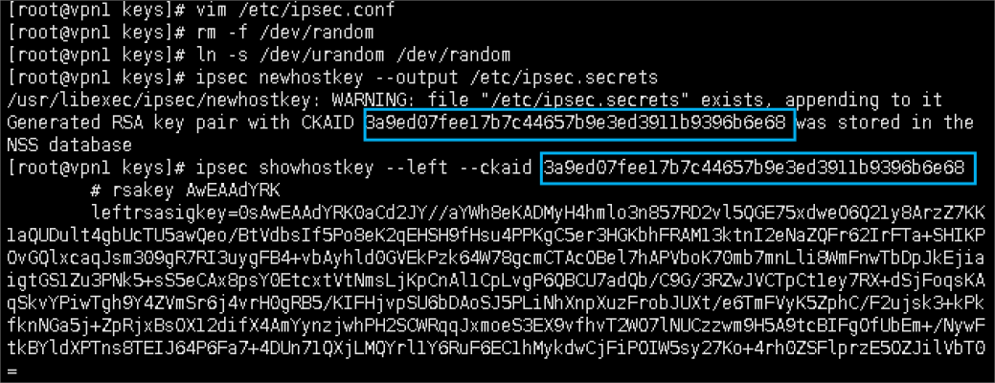

rm -f /dev/random

ln -s /dev/urandom /dev/random

ipsec newhostkey --output /etc/ipsec.secrets

ipsec showhostkey --left --ckaid {自己的密钥}

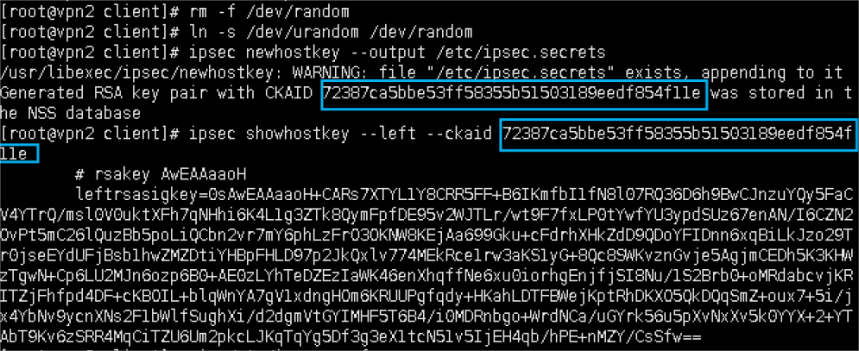

4.2修改VPN1和VPN2的配置文件

vim /etc/ipsec.conf

vim /etc/ipsec.conf

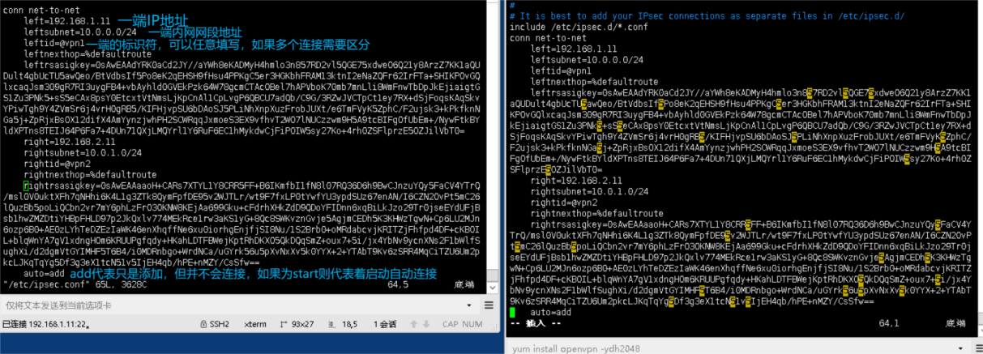

配置文件中leftrsasigkey为vpn1生成的密钥，rightrsasigkey为vpn2生成的密钥

4.3重新启动服务

systemctl restart ipsec.service

ipsec auto --up net-to-net

systemctl restart ipsec.service

ipsec auto --up net-to-net

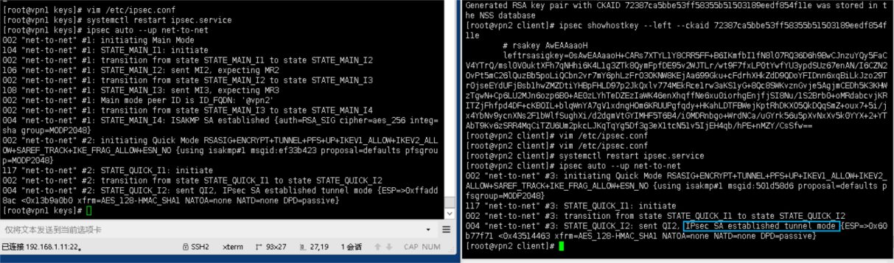

出现IPsec SA established tunnel mode 表示连接成功

4.4 检测  
在VPN1上PING测试，可见可以ping通

ip netns exec left ping 10.0.1.2

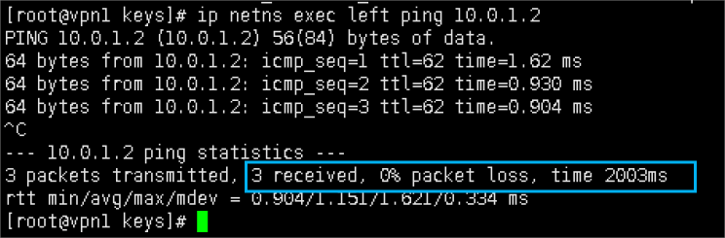

### 5.在VPN1和VPN2上清除虚拟内网，停止服务。

ip netns del left

systemctl stop ipsec

ip netns del left

systemctl stop ipsec



## 5.任务五：云计算中基于Overlay技术的隧道网络实现

【任务描述】

本实验任务基于真实企业网络环境，在两台台服务器搭建的典型企业局域网环境中，主要完成以下内容：  
 （1）搭建overlay网络实现不同宿主机之间同网段机器相通。  
 （2）检测网络联通性。

【实验目标】

1.了解overlay网络的使用场景。  
 2.掌握overlay搭建和使用。  
 3.掌握openvswitch的使用。

【实验工具】

openvswitch

【操作步骤】

### 1.在VPN1和VPN2分别安装openvswitch并启动服务

在vpn1上安装openvswitch

yum install openvswitch -y

在vpn2上安装openvswitch

yum install openvswitch -y

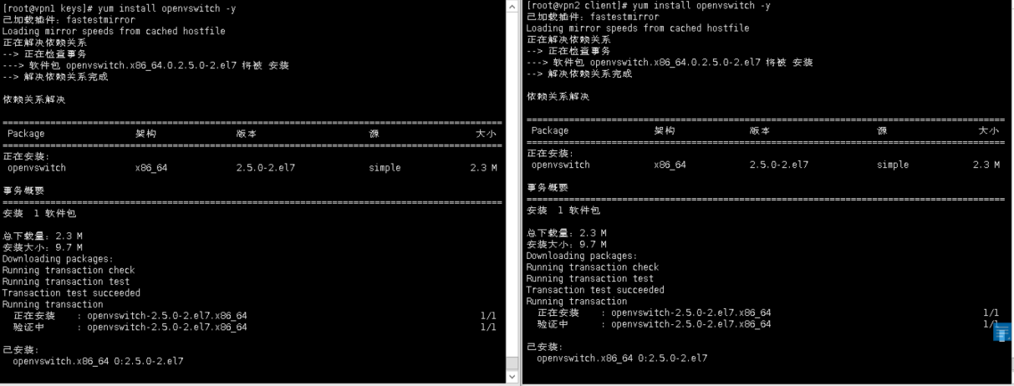

在vpn1上启动服务并查看服务状态

systemctl start openvswitch.service

systemctl status openvswitch.service

systemctl start openvswitch.service

systemctl status openvswitch.service

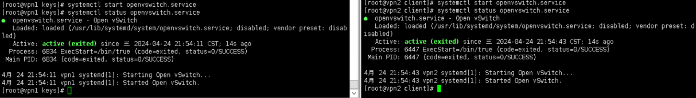

### 2.配置VPN1

在VPN1上添加名为br0的网桥

ovs-vsctl add-br br0

给br0网桥分配一个ip

ifconfig br0 10.1.0.1/24 up

查看网桥

ifconfig br0

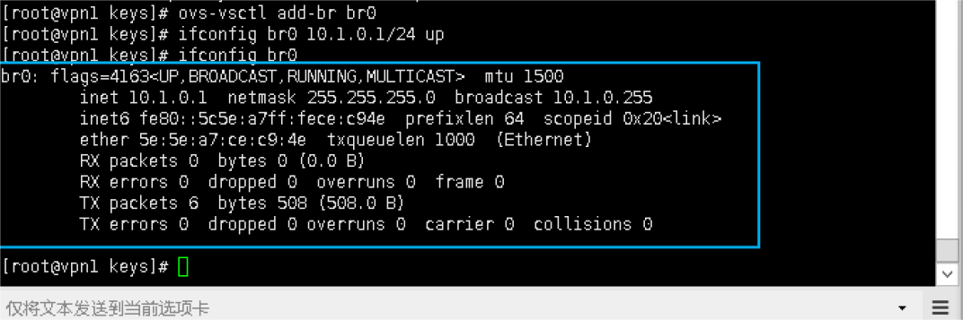

### 3.配置VPN2

在VPN1上添加名为br0的网桥：

ovs-vsctl add-br br0

给br0网桥分配一个ip

ifconfig br0 10.1.0.2/24 up

查看网桥

ifconfig br0

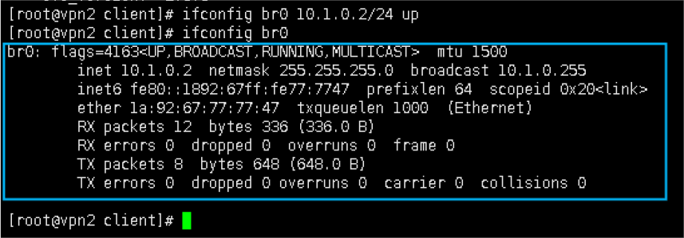

### 4.搭建VXLAN隧道

在VPN1上设置VXLAN，远端ip设置为VPN2能对外通信的br0的ip。

ovs-vsctl add-port br0 vx1 -- set interface vx1 type=vxlan options:remote_ip=192.168.2.11

查看

ovs-vsctl show

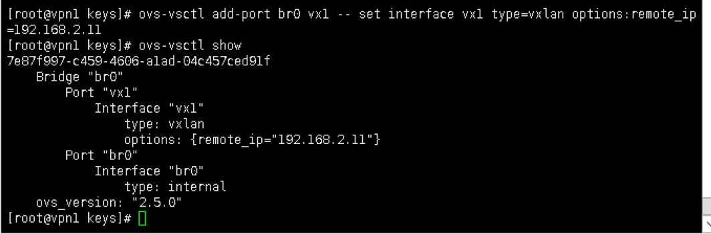

在VPN2上设置VXLAN，远端ip设置为Host1能对外通信的br0的ip。

ovs-vsctl add-port br0 vx1 -- set interface vx1 type=vxlan options:remote_ip=192.168.1.11

查看

ovs-vsctl show

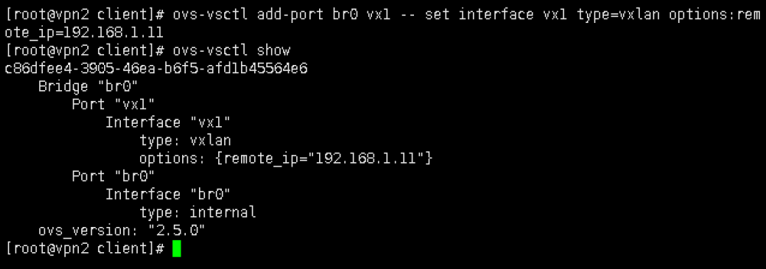

### 5.验证VxLAN隧道 在VPN1上ping 10.1.0.2 发现可以通

ping 10.1.0.2

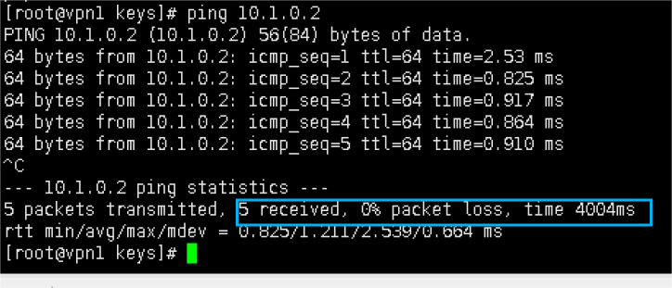

# 三、实验问题与解决

1.任务三中开启服务出现报错

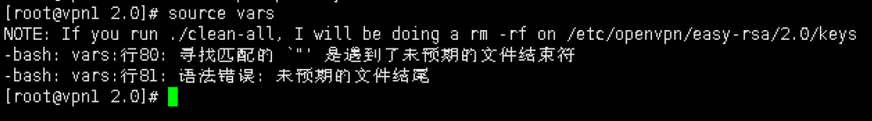

需要检查之前修改的配置文件是否出现错误如下所示

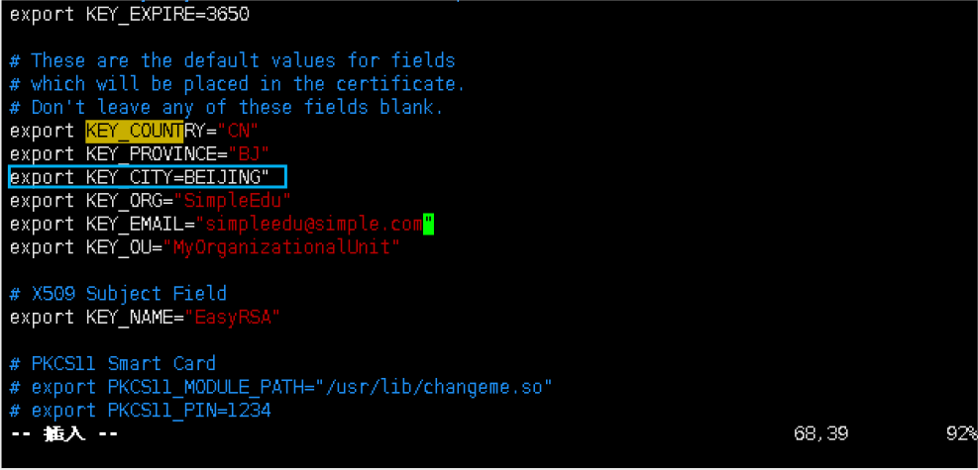

2.创建客户端证书时显示没有对应的文件或目录

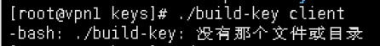

对应的文件在/2.0目录下，需要跳转到对应的目录下再执行可执行文件

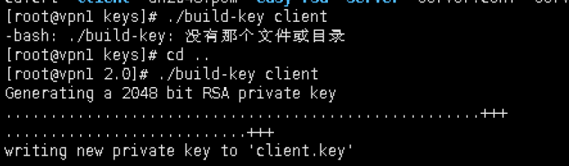

3.任务三在启动客户端时出现如下报错

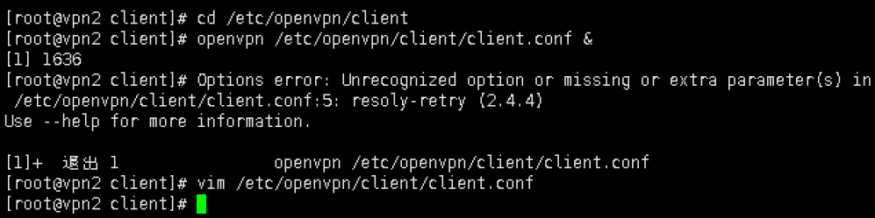

出现该种报错需要检查上一个步骤中改写的配置文件是否出现错误

4.任务四中开启服务后两台主机之间并不能相互连接

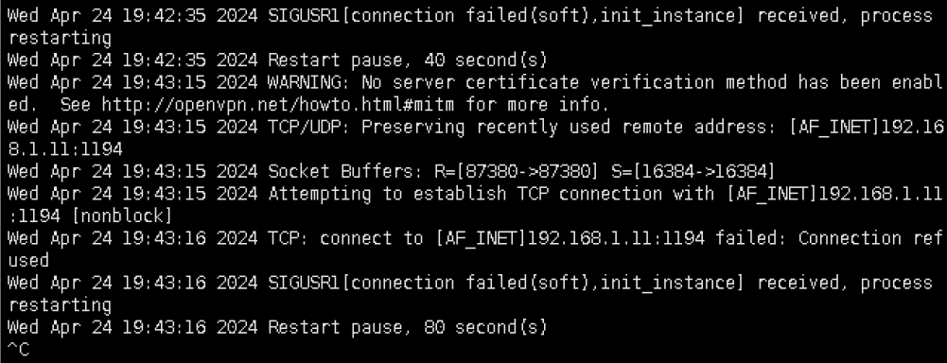

需要检查上一步中的配置文件，因为在任务一中使用的协议为udp协议，所以在配置文件的协议选项也应该选择udp配置

5.任务四中验证服务后发现无法找到对应文件以及启动服务后相比正确结果多出了一个ENABLED

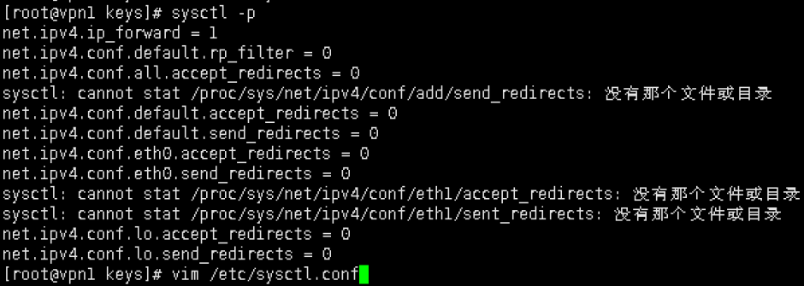



忽视该报错之后发现后续的实验仍然能够正常完成，因此可知该报错不会对实验的结果造成影响。

6.使用network-to-network模式配置ipsecVPN时开启服务后两台主机无法连接

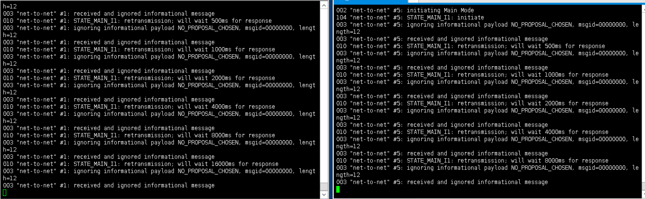

需要检查之前步骤中设置的密码配置文件中是否有缺少空格等错误

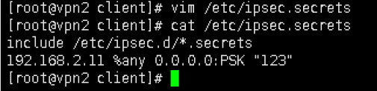

# 四、实验总结

在本次VPN实验报告中，我成功地完成了多项关于虚拟专用网络（VPN）配置的实验任务，包括使用IP命令建立基于隧道的VPN、使用OpenSSL创建加密密钥、配置和测试SSL VPN及IPsec VPN，以及在云计算环境中基于Overlay技术的隧道网络实现。通过这些实验，我掌握了VPN的搭建和加密技术的应用，并且深入理解了这些技术在真实网络环境中的工作原理和重要性。

在实验过程中，我遇到了一些技术问题，例如服务启动错误和配置问题，但都能通过查阅文档和调整配置来解决这些问题，显示了良好的问题解决能力和实践能力。此外，通过这些实验，我了解了VPN在现代网络安全中的应用，如何为不同网络环境提供安全的数据传输路径。

最重要的是，本次实验中有非常多的容易出错的位置，我在解决错误的过程中学习到了每一个步骤对于整个实验对于VPN配置的作用以及其重要性

总的来说，这次实验不仅增强了我对网络安全技术的理解，也提高了我解决实际网络问题的能力。这些技能和知识对我未来的学习和职业生涯都将非常有益。